**1.) Website Specification**

มีดังต่อไปนี้

**เว็บไซต์:** วิทยาลัยการคอมพิวเตอร์ มหาวิทยาลัยขอนแก่น

**กลุ่มผู้ใช้งาน**: คณาจารย์และนักศึกษาในวิทยาลัยการคอมพิวเตอร์ หรือ นักเรียนที่สนใจศึกษาต่อ

**เป้าหมาย**: ให้นักศึกษาและคณาจารย์ในวิทยาลัยการคอมพิวเตอร์ได้ติดตามการเคลื่อนไหวหรือใช้

ระบบสารสนเทศของวิทยาลัยและให้นักเรียนมัธยมที่สนใจศึกษาต่อได้ศึกษาข้อมูลหลักสูตร

ของวิทยาลัย

**สิ่งที่ผู้ใช้งานต้องการ** : รายละเอียดของวิทยาลัย และความเคลื่อนไหวขององค์กร

**ข้อมูลที่จะนำเสนอ** : รายละเอียดของวิทยาลัย เช่น ประวัติ วิสัยทัศน์ หลักสูตร และข่าวสารกิจกรรมภายในวิทยาลัย

**2.) Design sketches**

**หน้าผลงานนักศึกษา**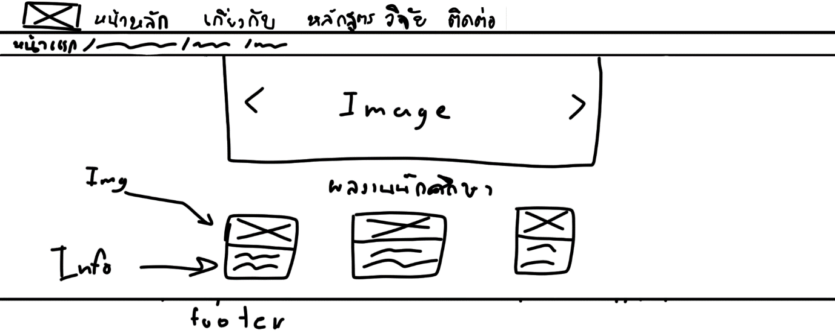

**หน้าเนื้อหาทุน**

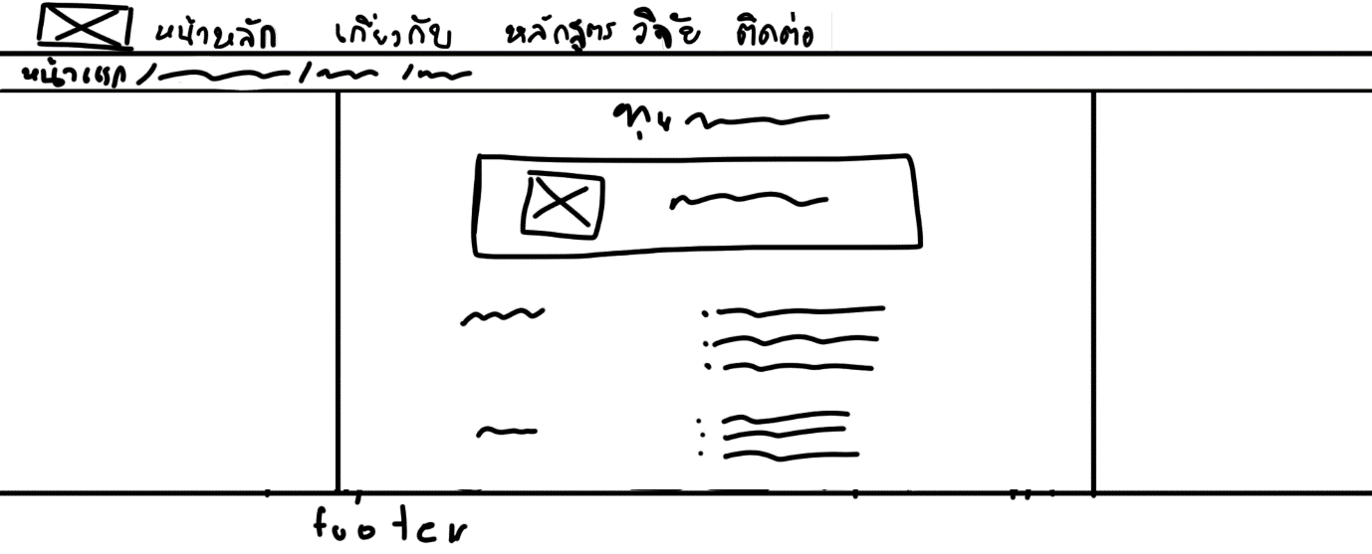

**หน้าเลือกทุน**

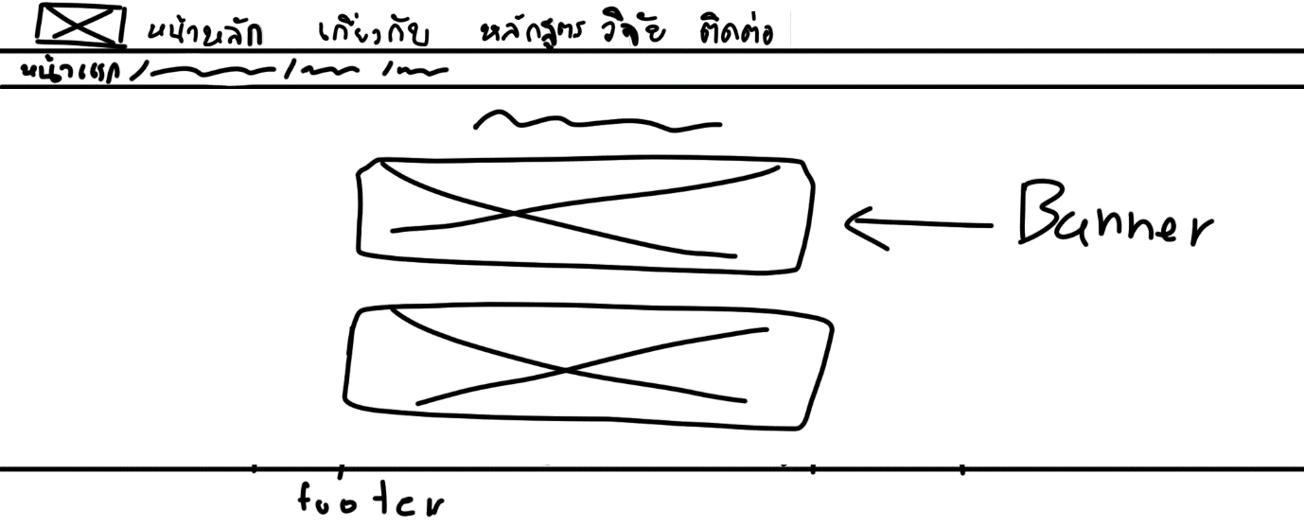

**หน**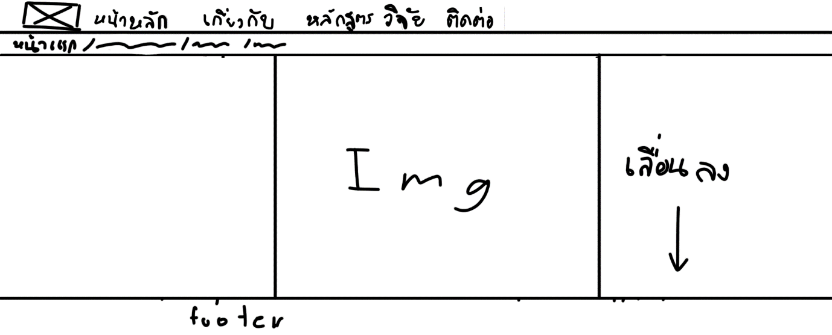

**หน้าวิสัยทัศน์**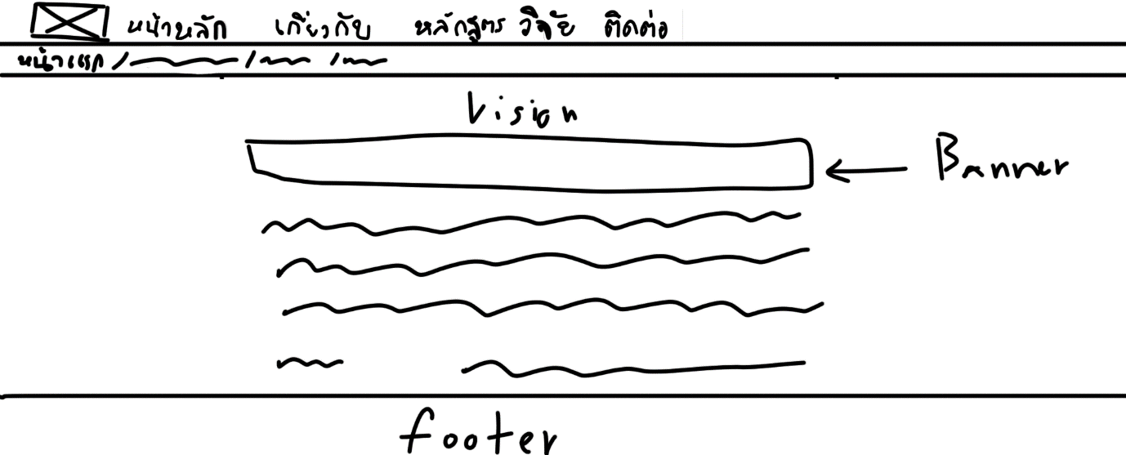

**หน้าเมนูนักศึกษา**

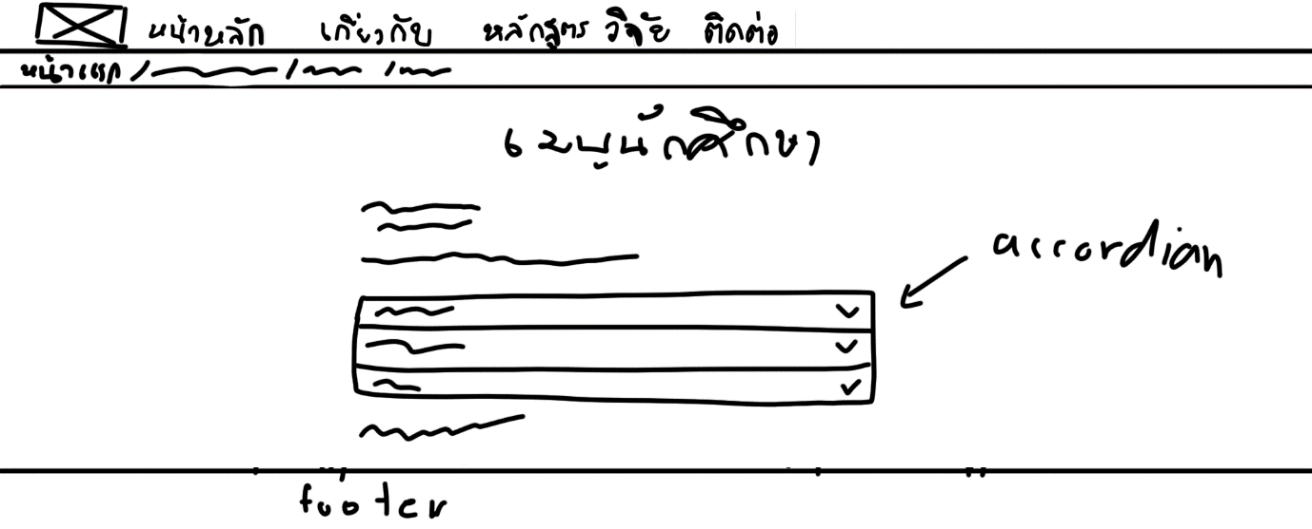

**หน้าบุคลากร**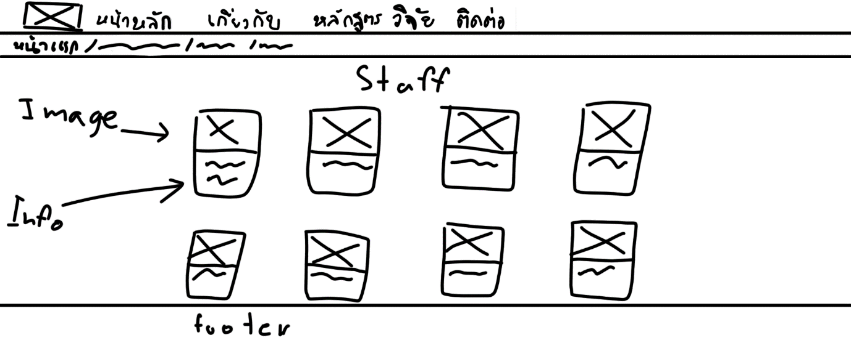

**หน้าแผนผังเว็บไซต์**

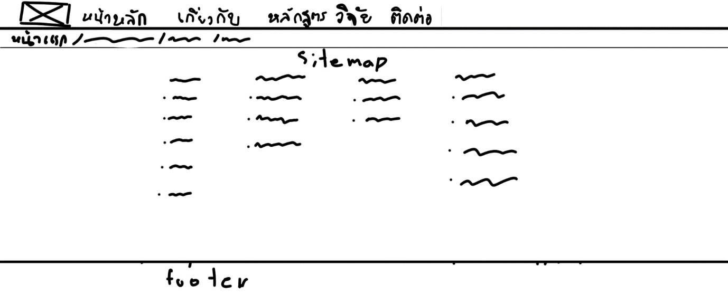

**หน้าหลักสูตรปริญญาโท**

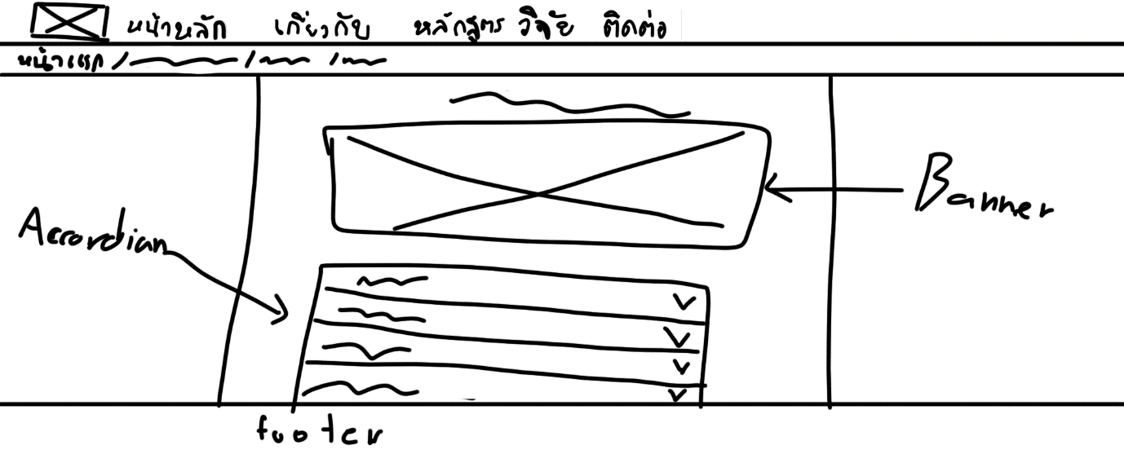

**หน้าเลือกหลักสูตรปริญญาตรี**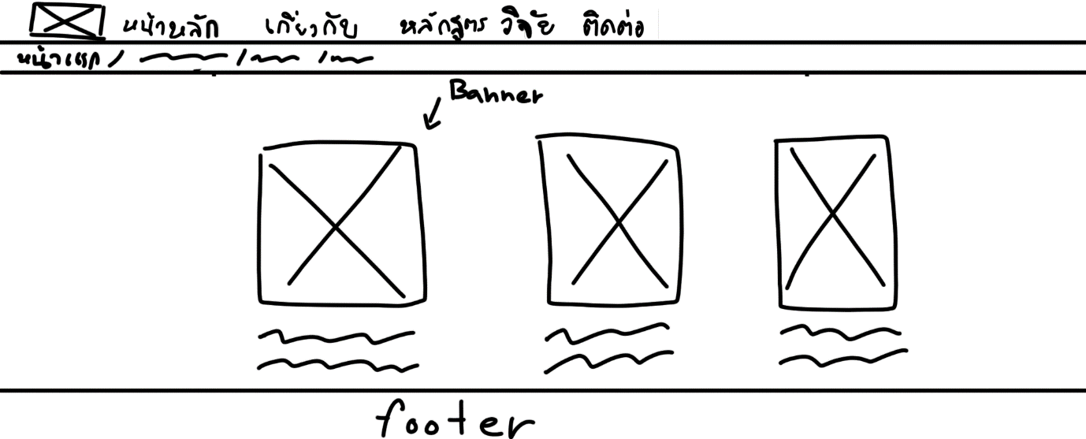

**หน้าโครงสร้างองค์กร**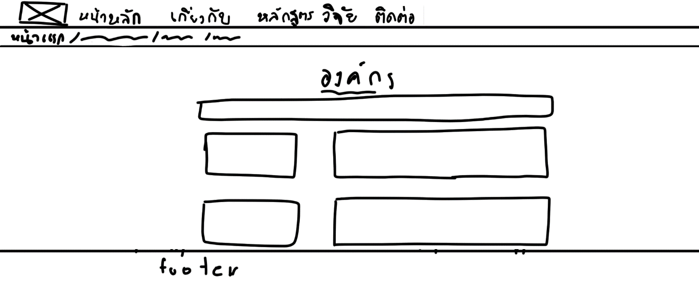

**หน้าข่าว**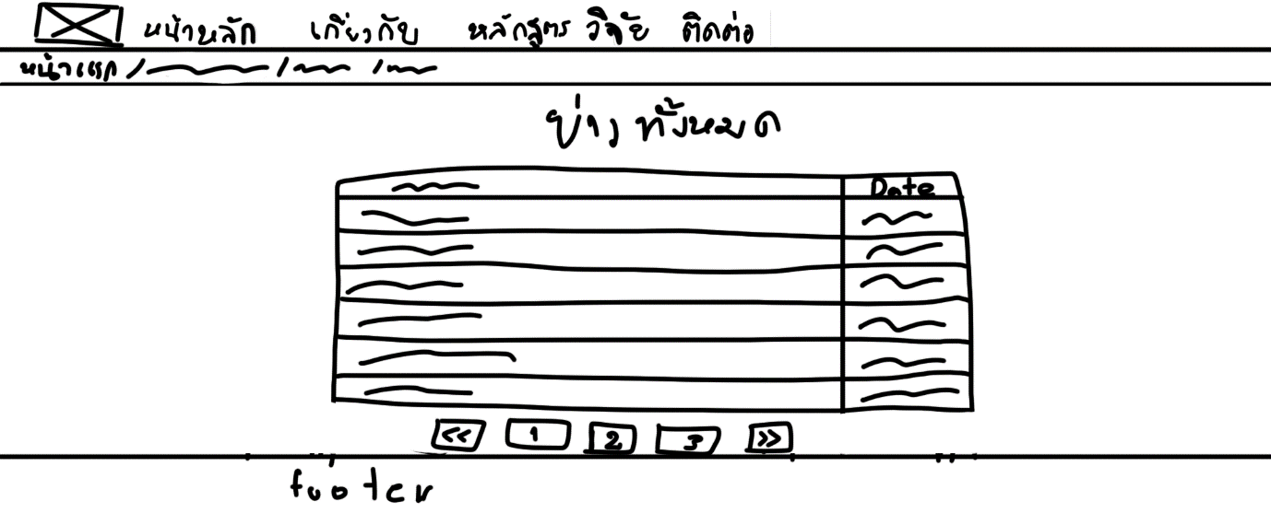

**หน้าเนื้อหาข่าว**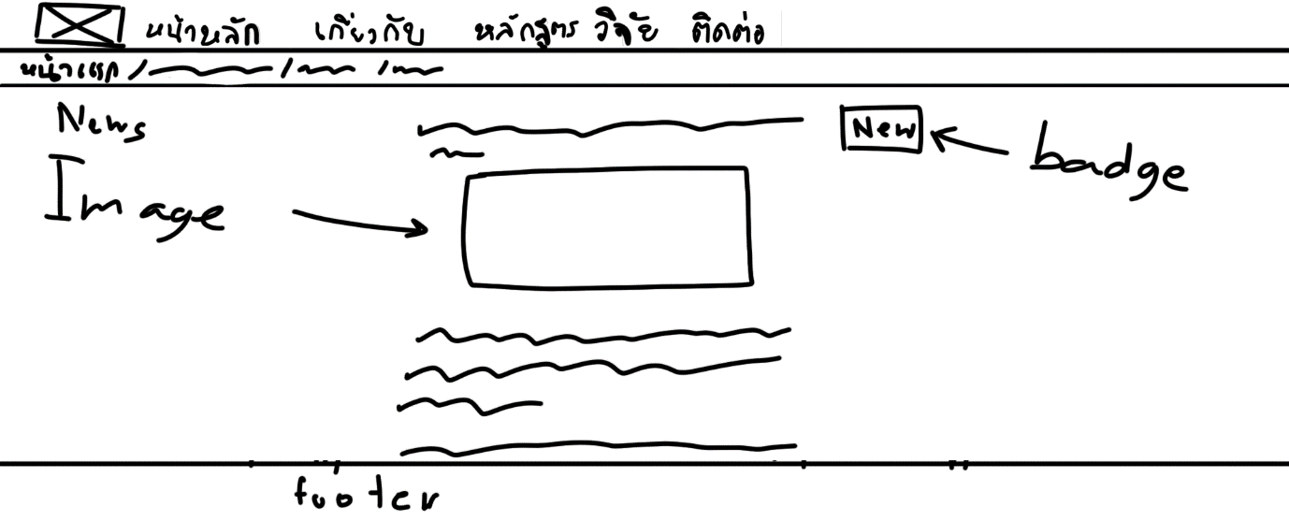

**หน้าMOU**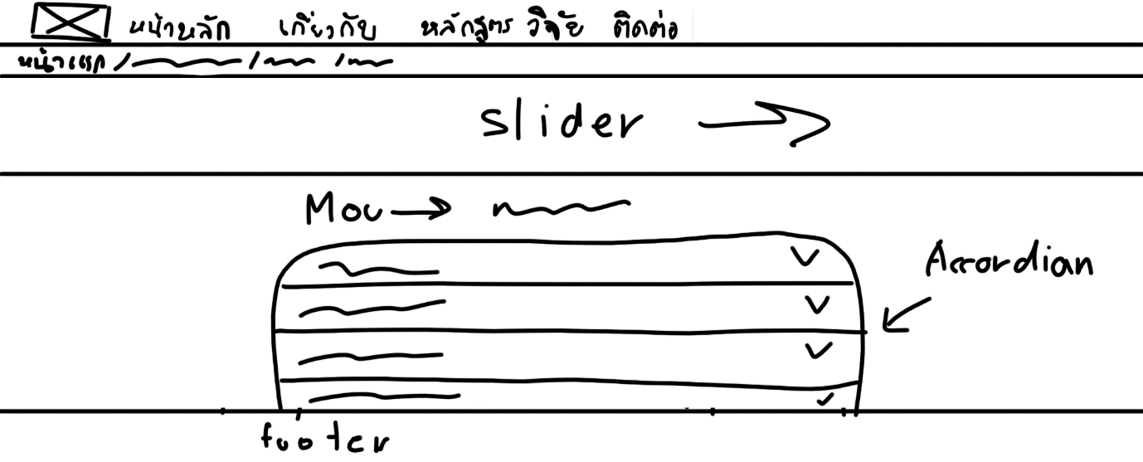

**หน้าLogo**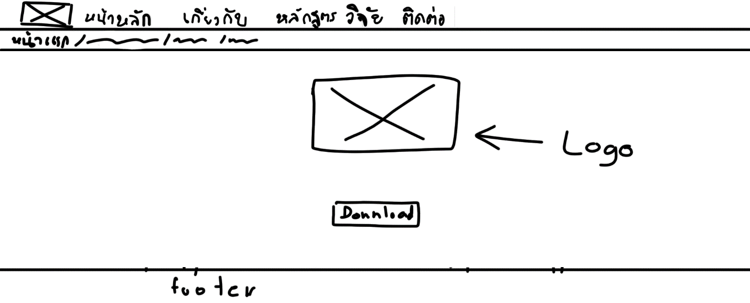

**หน้าวิจัย**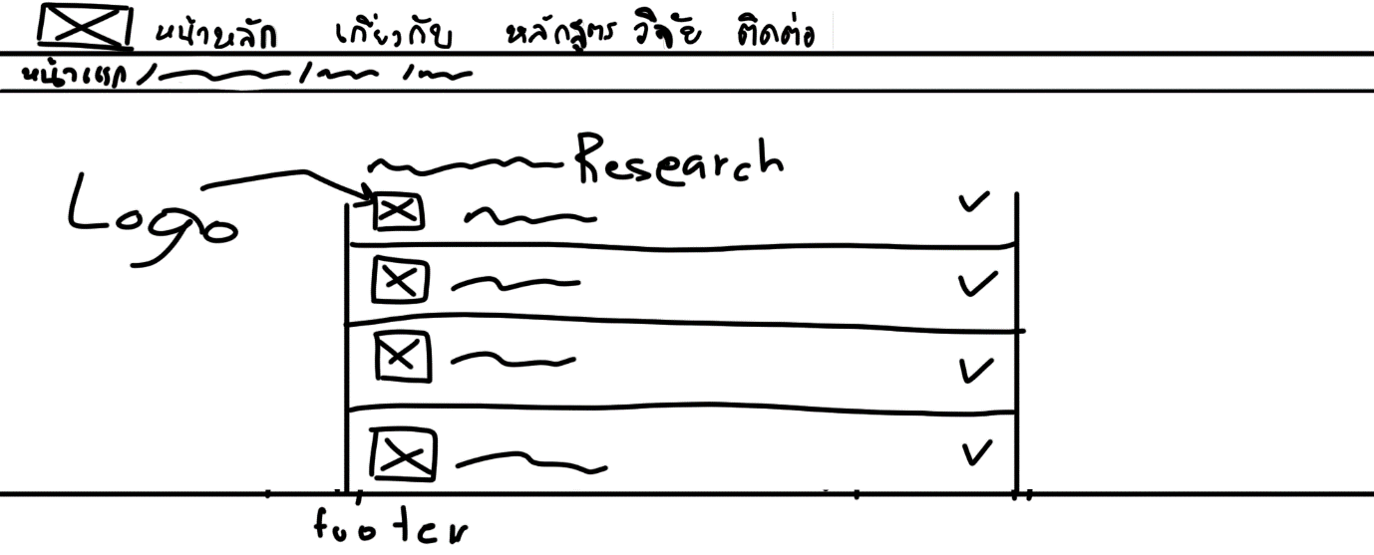

**หน้าหลัก**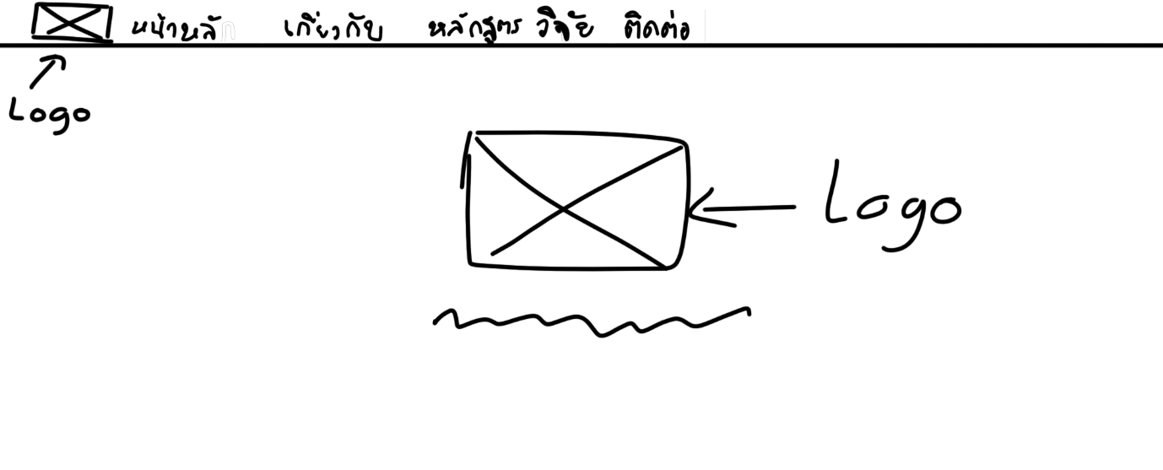

**หน้าหลักเลื่อนลงมา**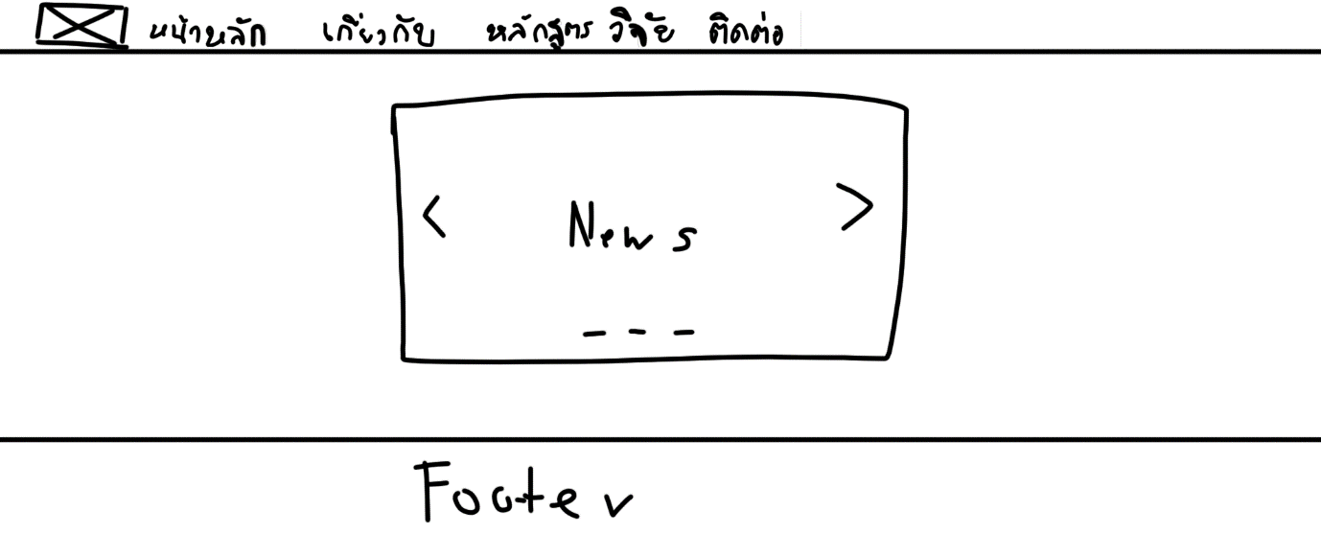

**หน้าประวัติ**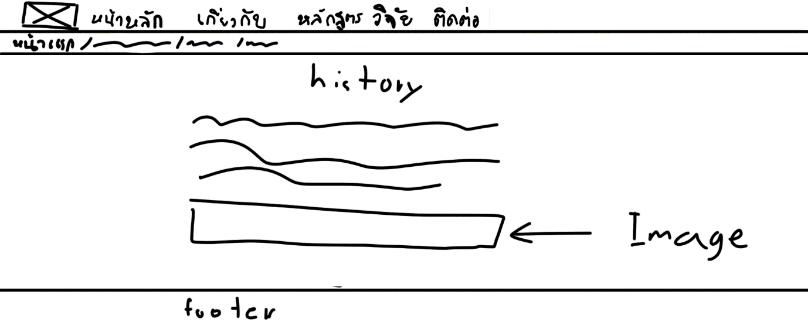

**หน้าติดต่อ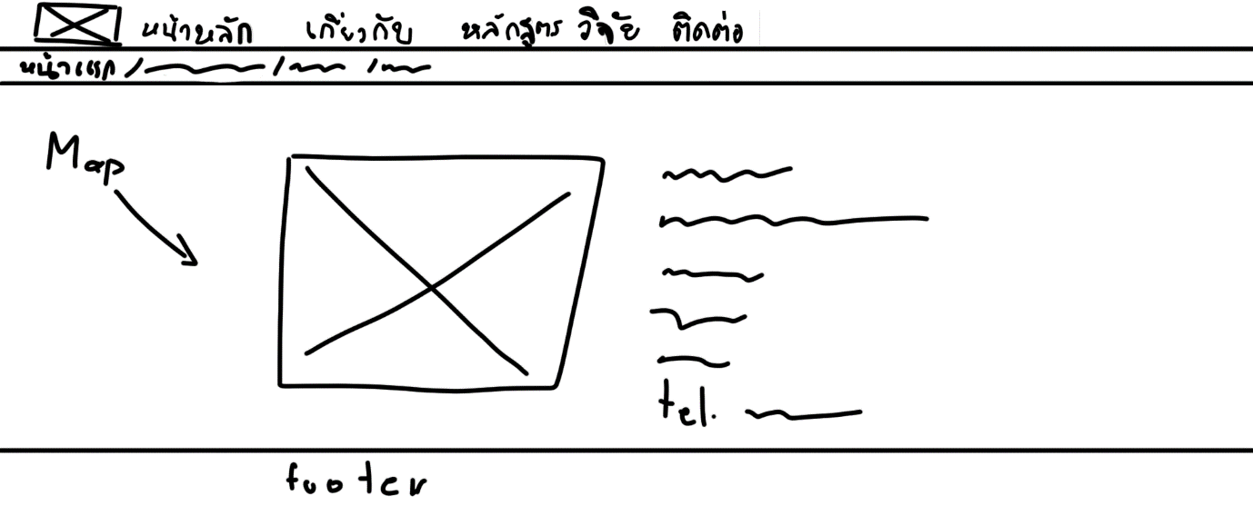หน้าปฏิทินการศึกษา**

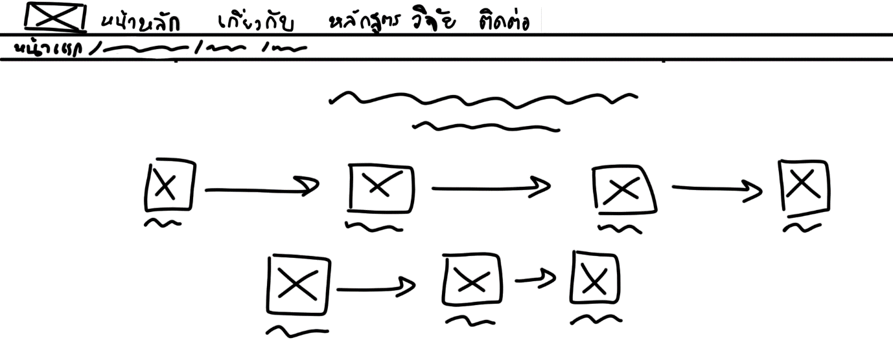

**หน้าเนื้อหาหลักสูตร**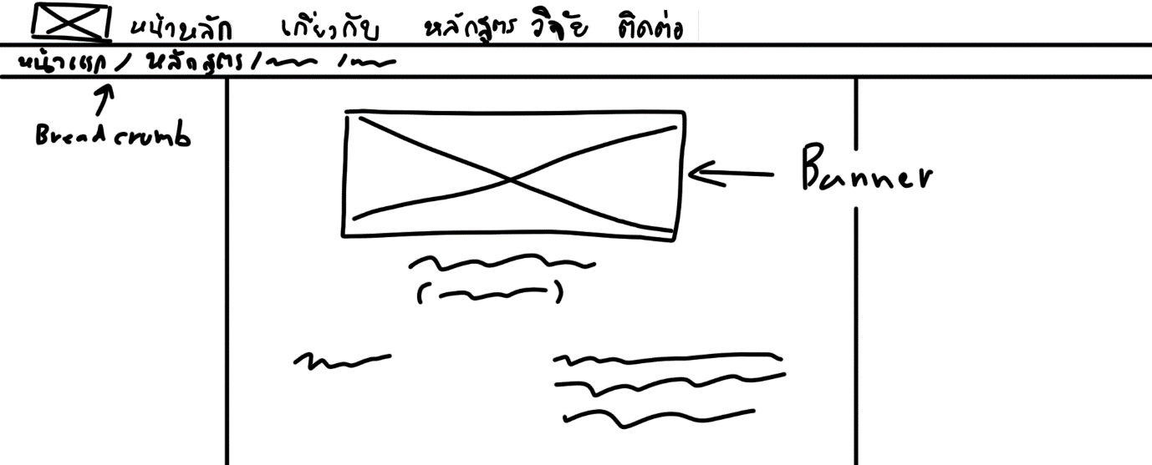

3.) Wireframe

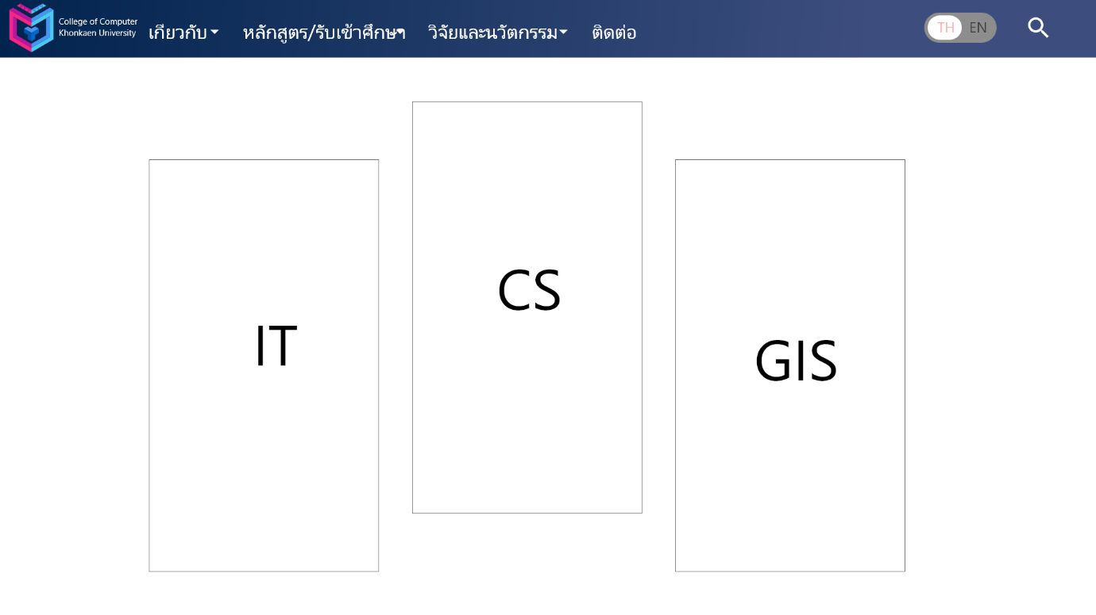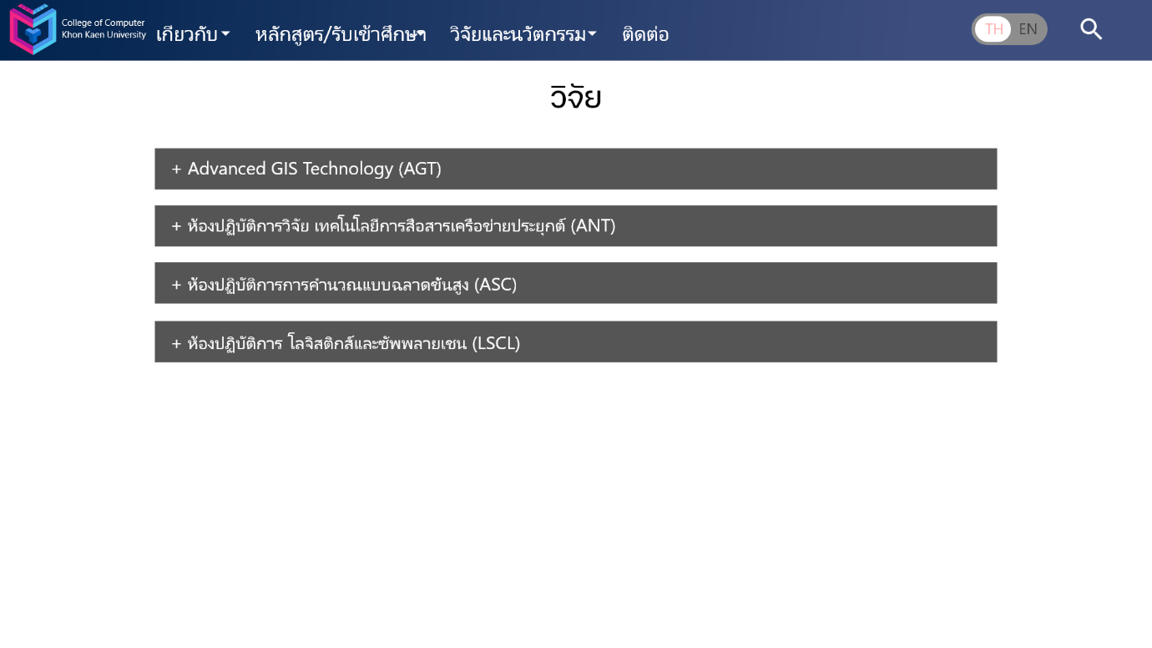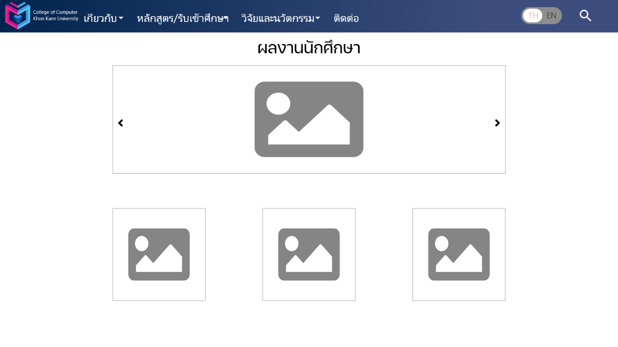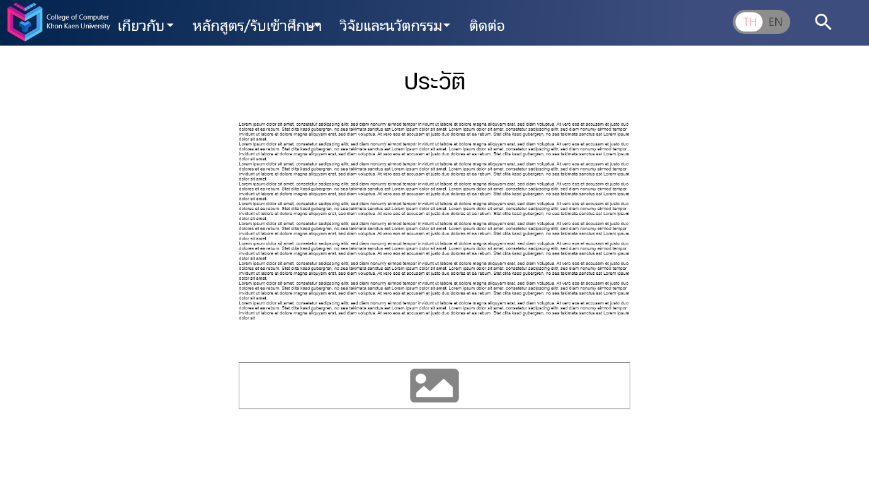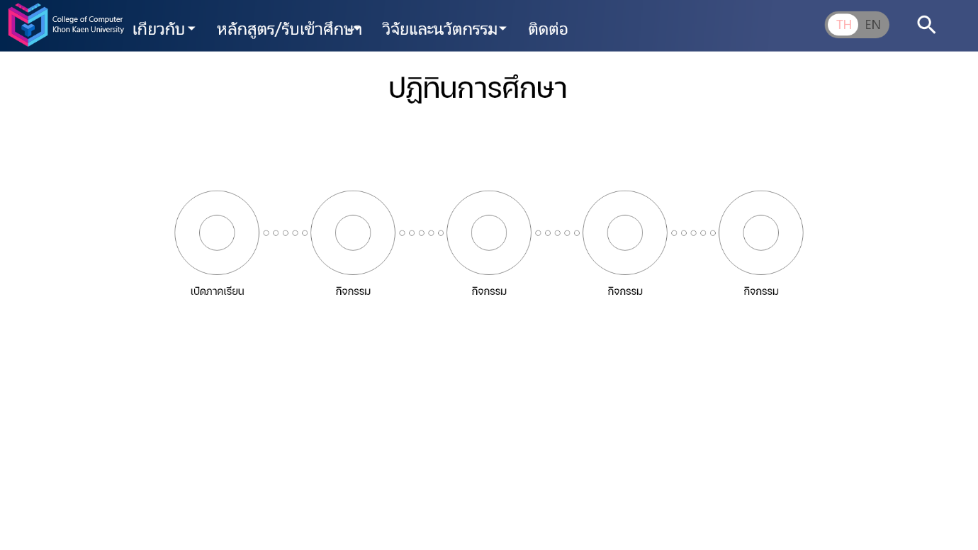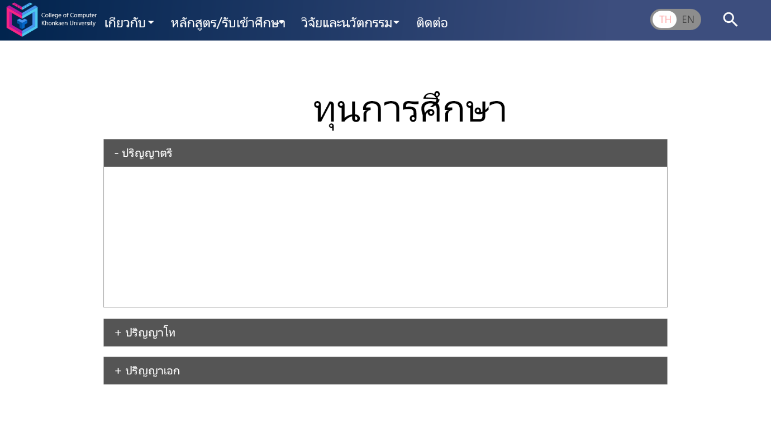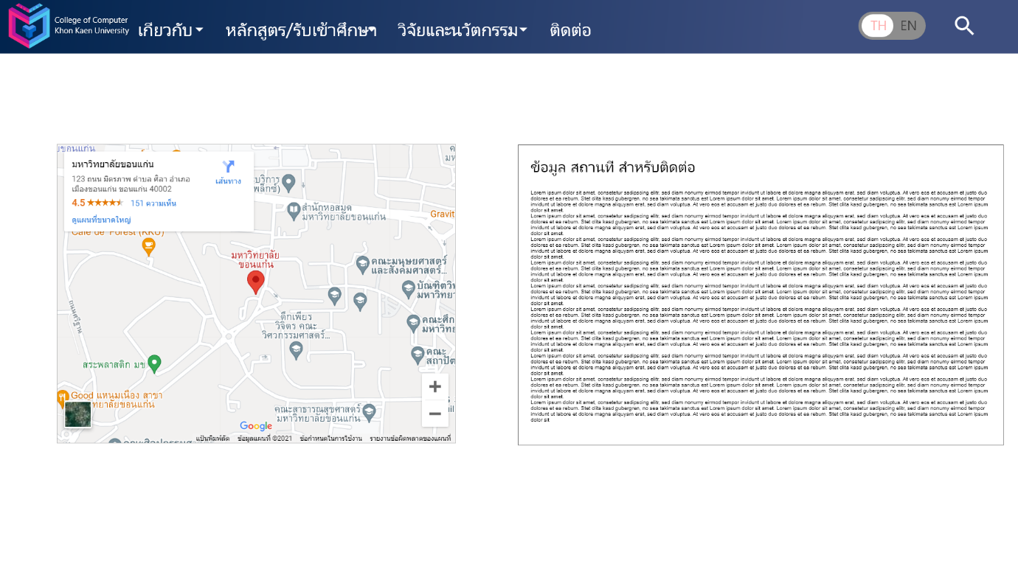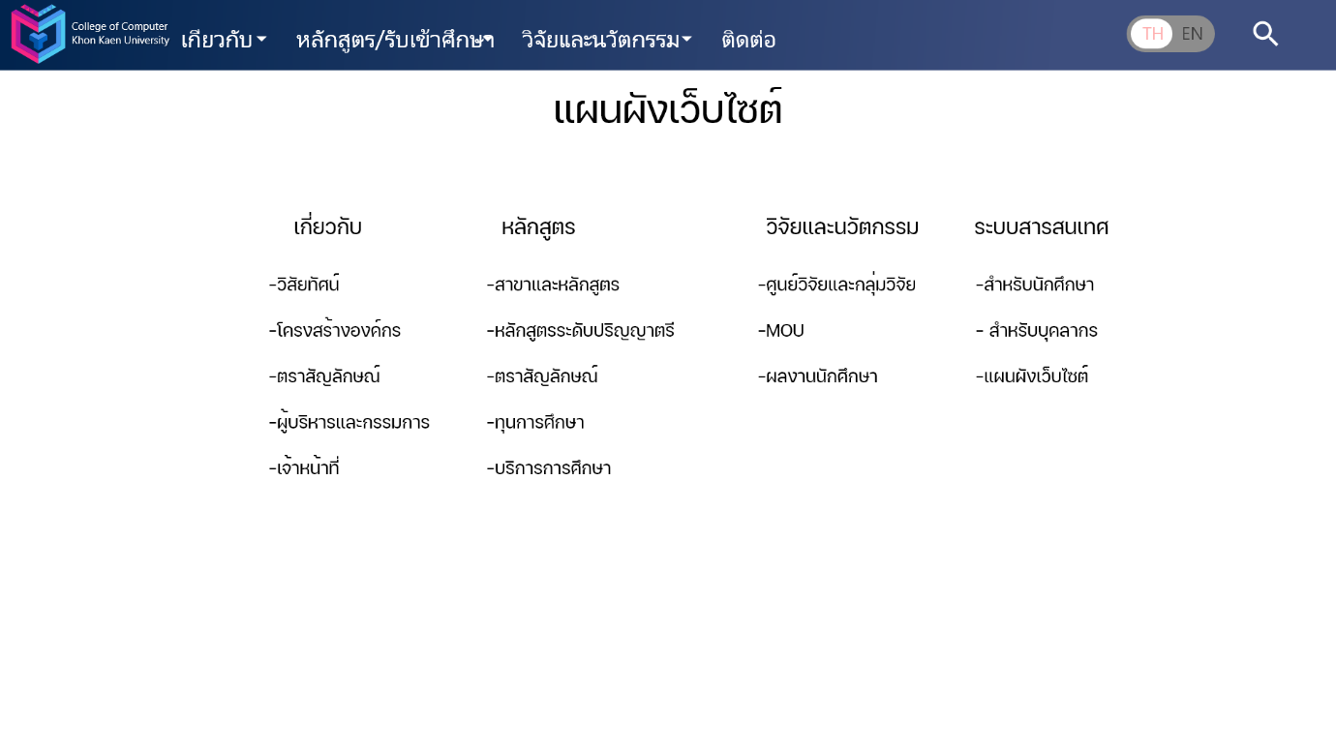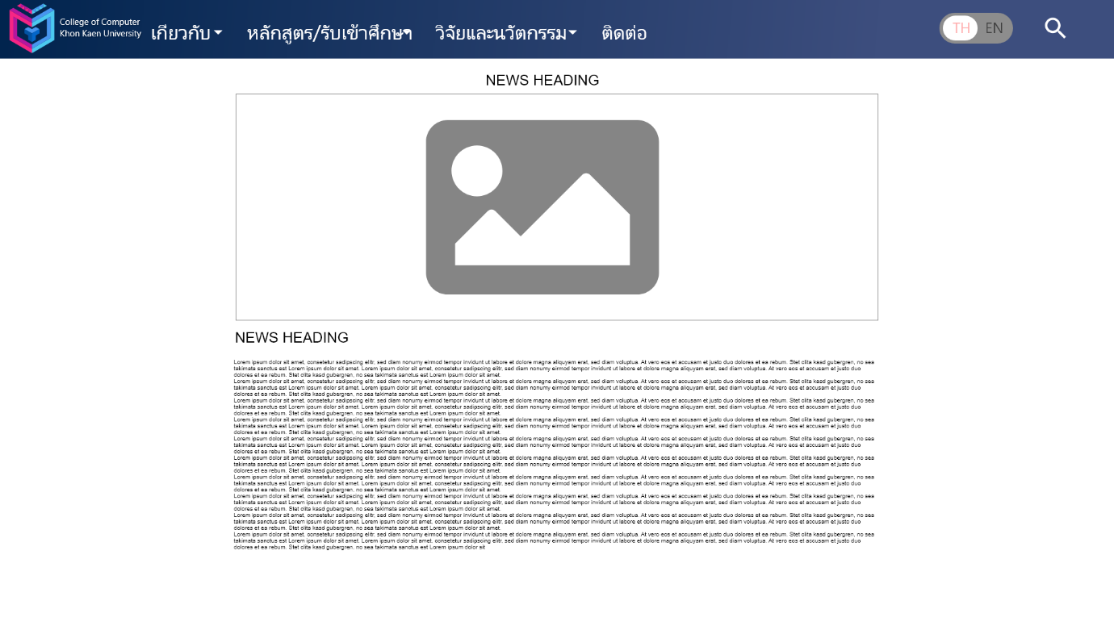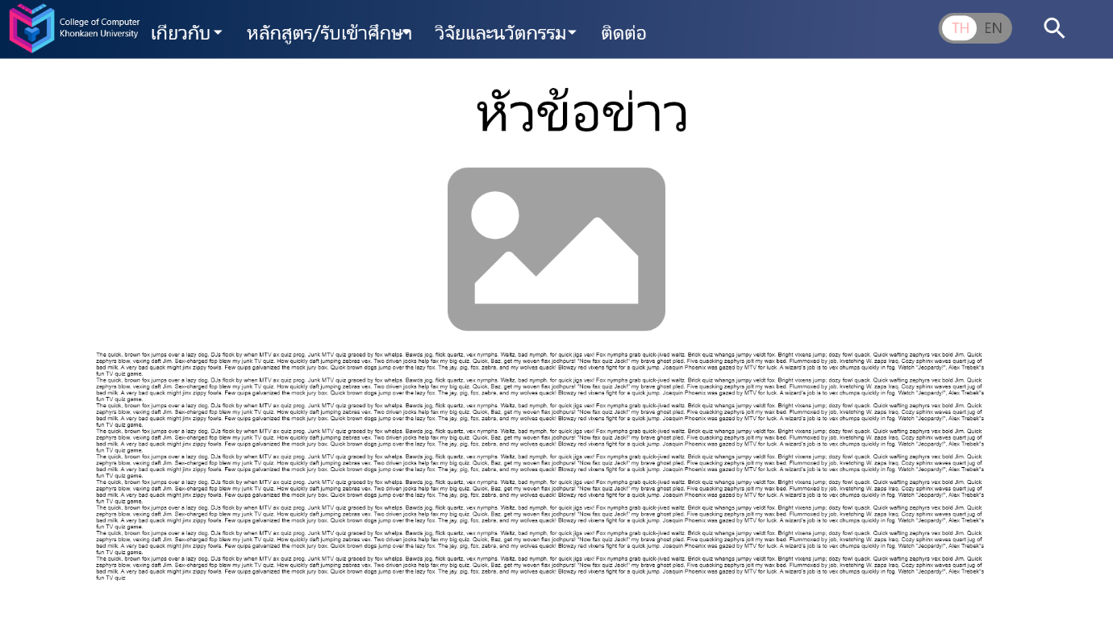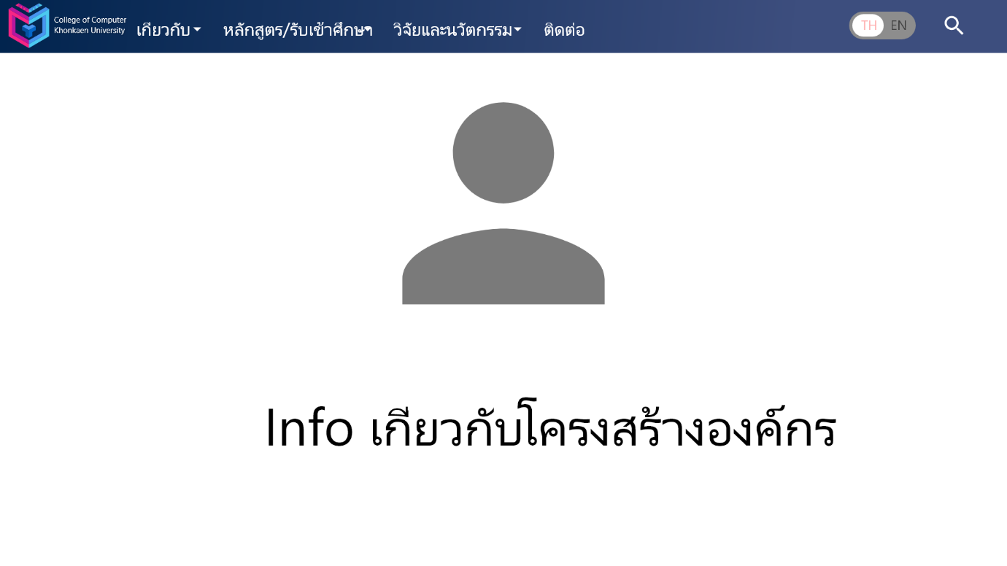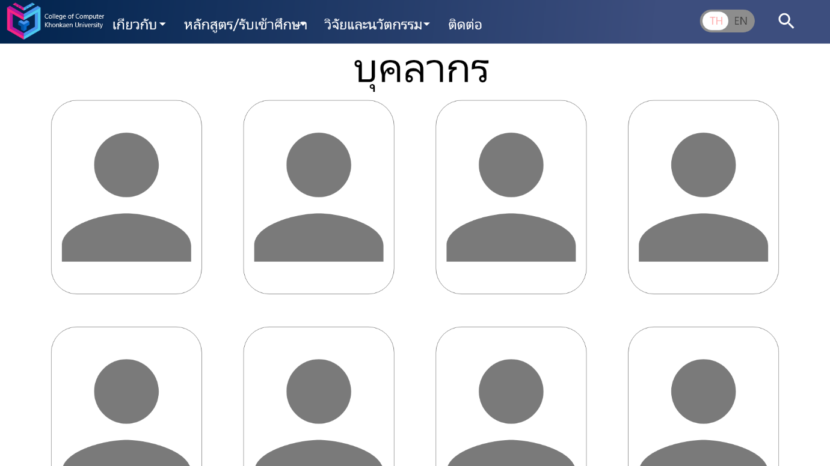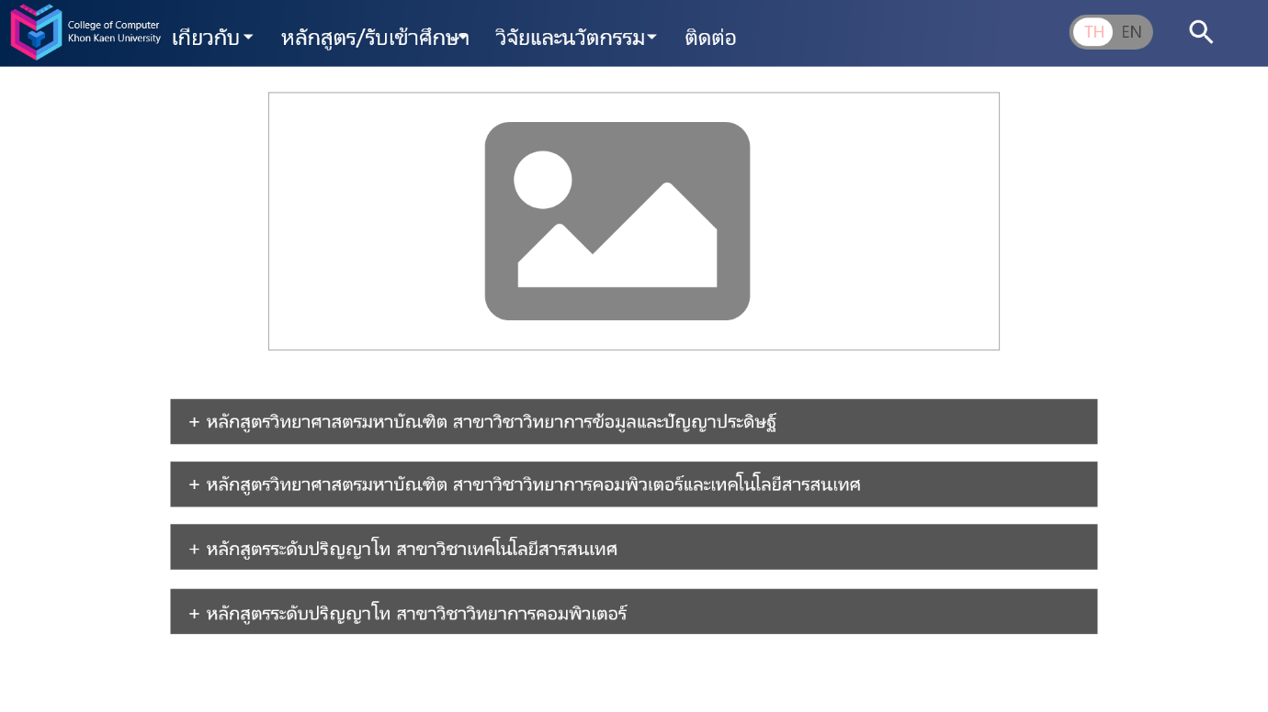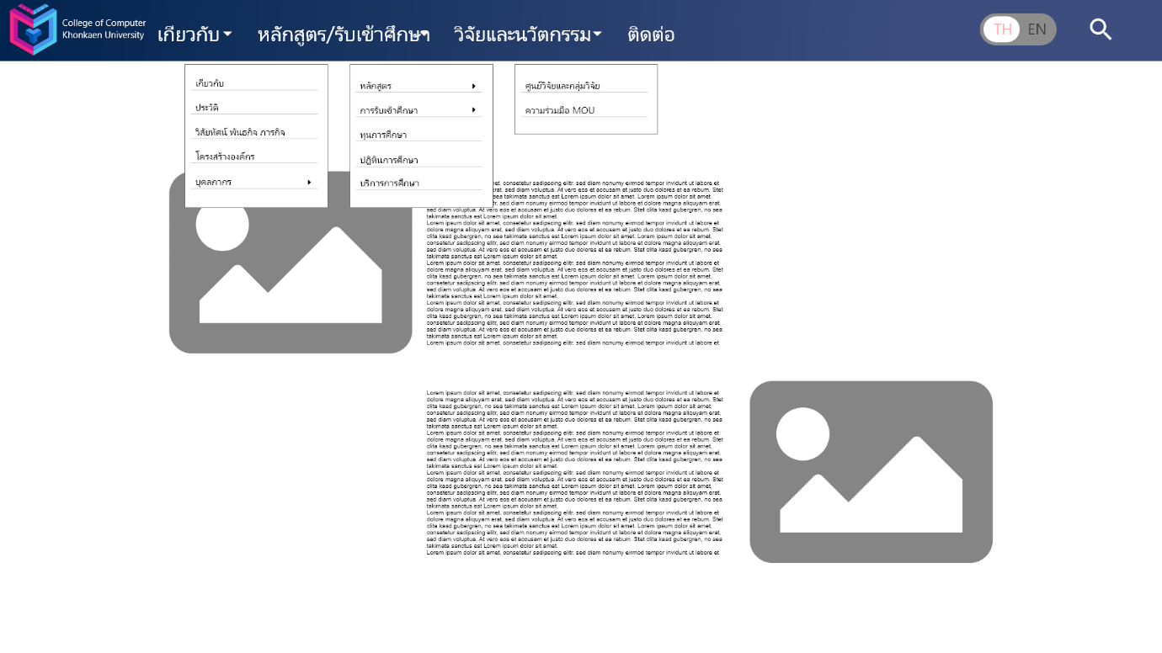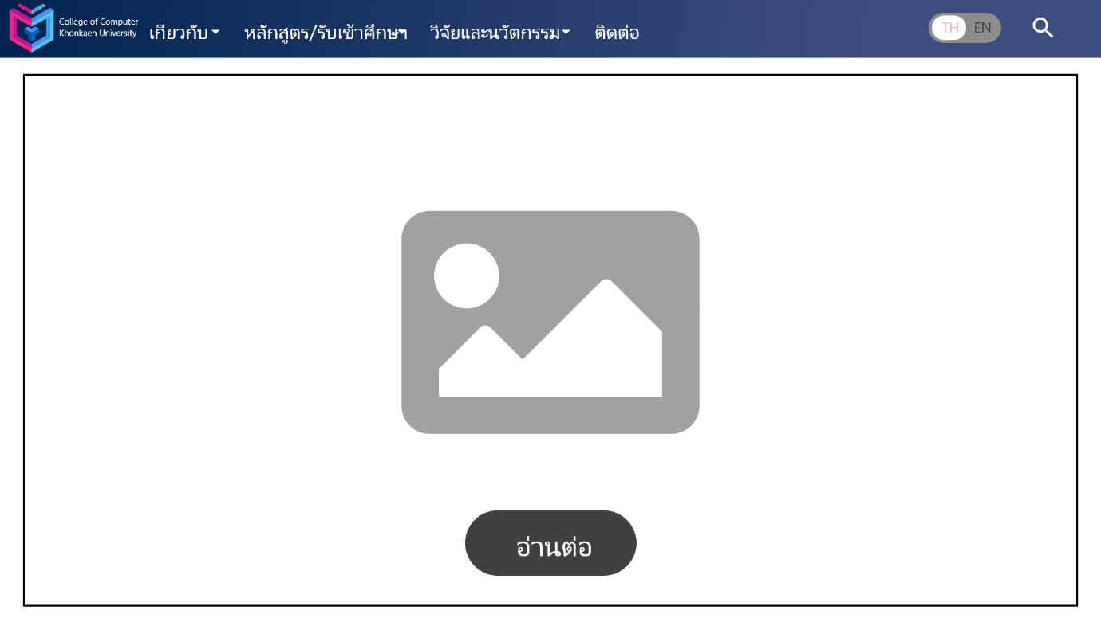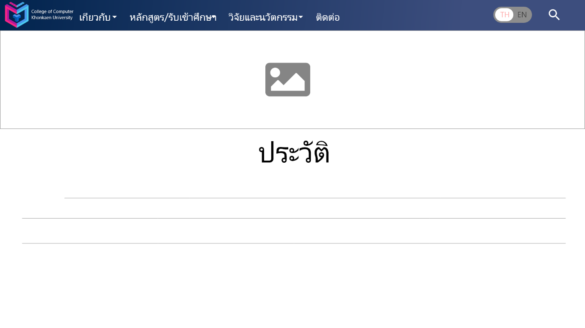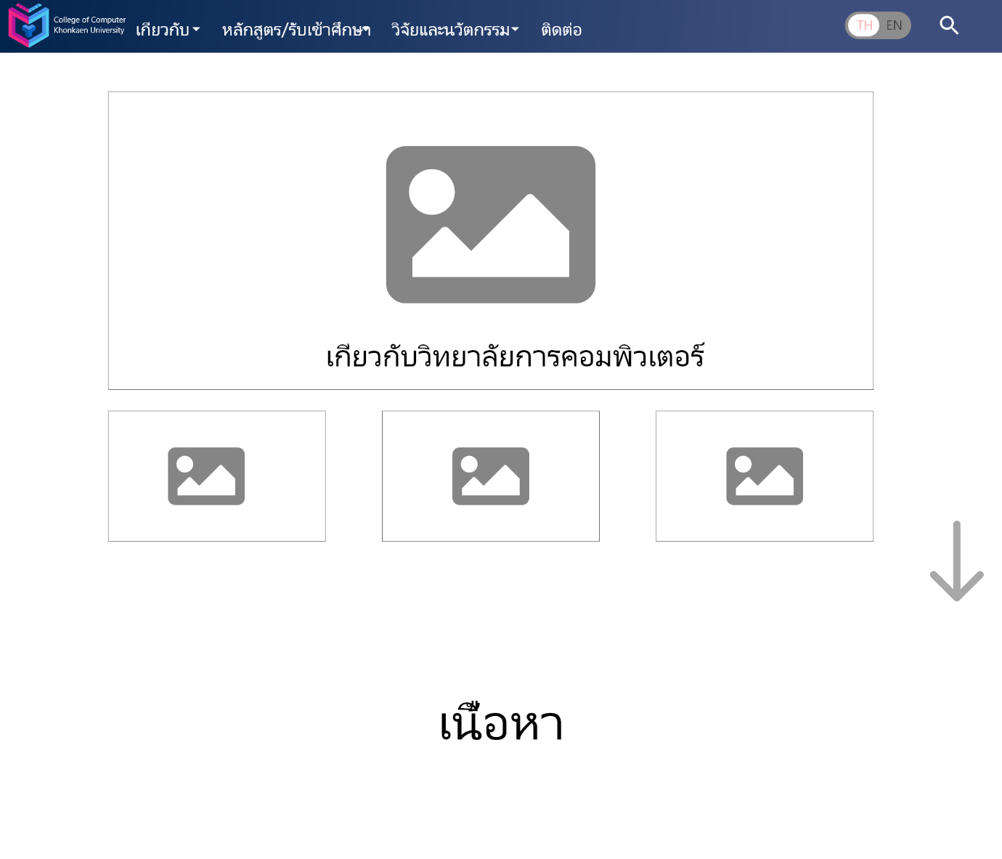

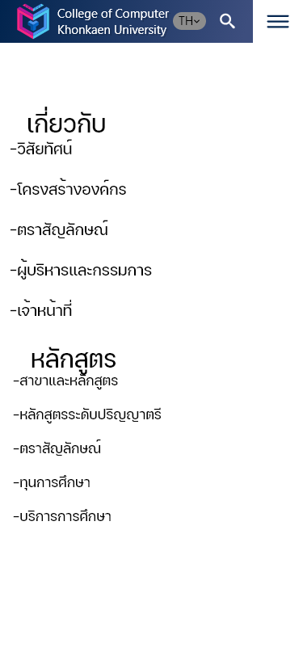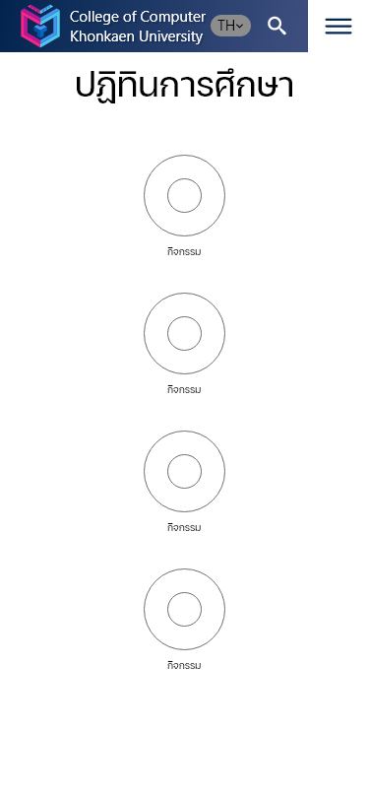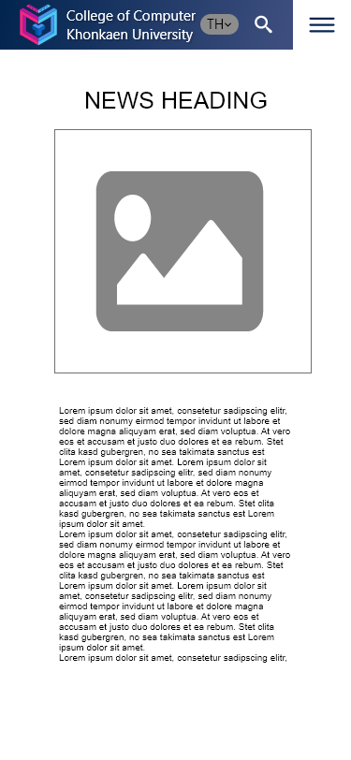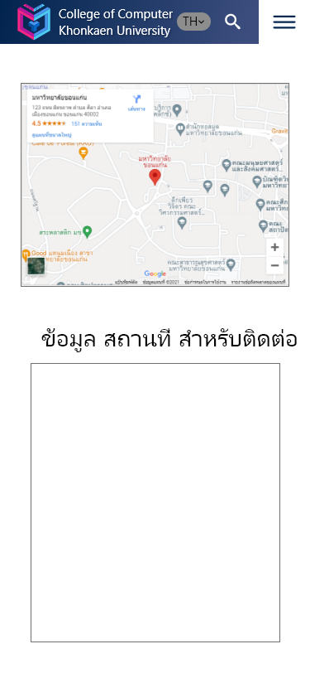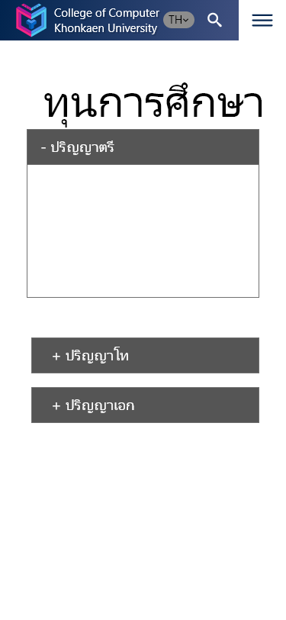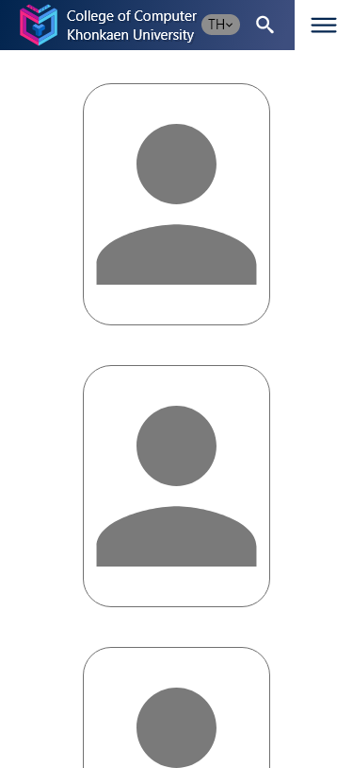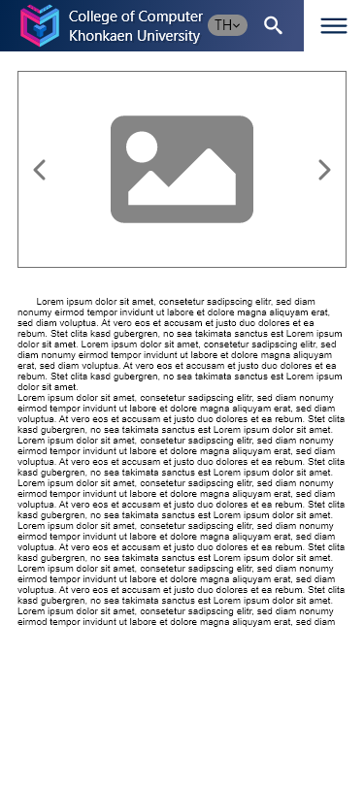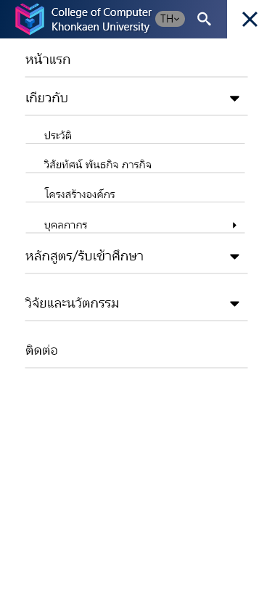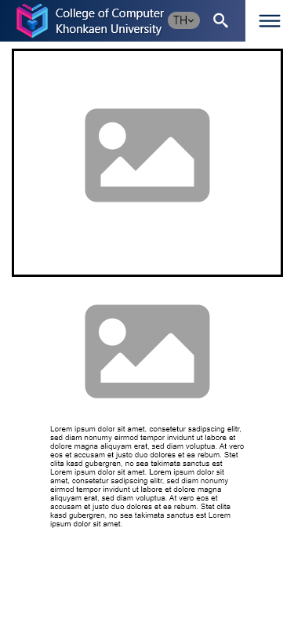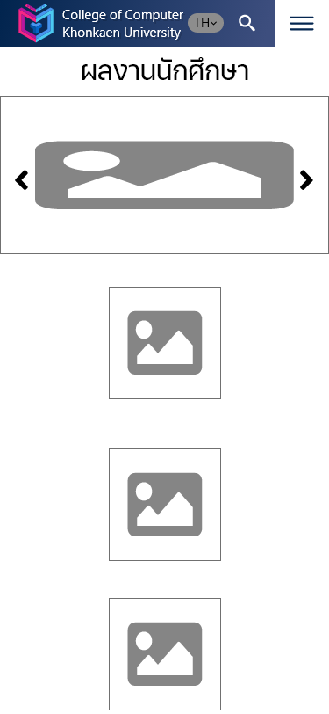

4.) Mockup

หน้าจอ PC และแลปท็อปที่มีขนาด 1200px หรือมากกว่า



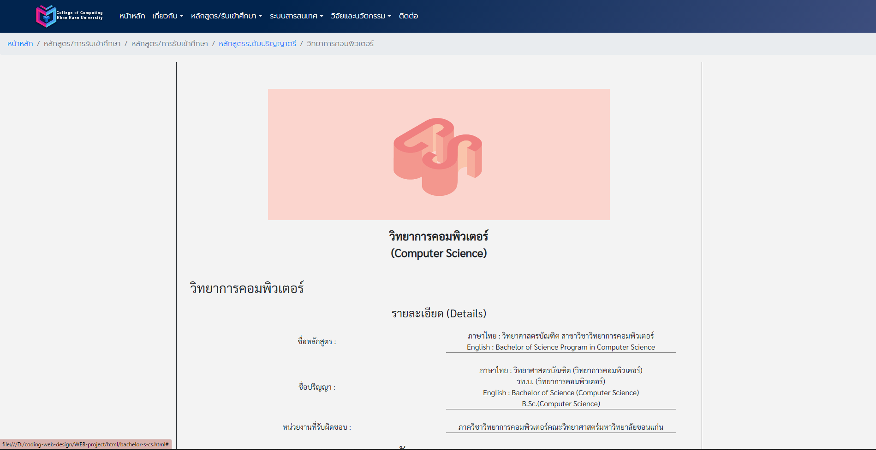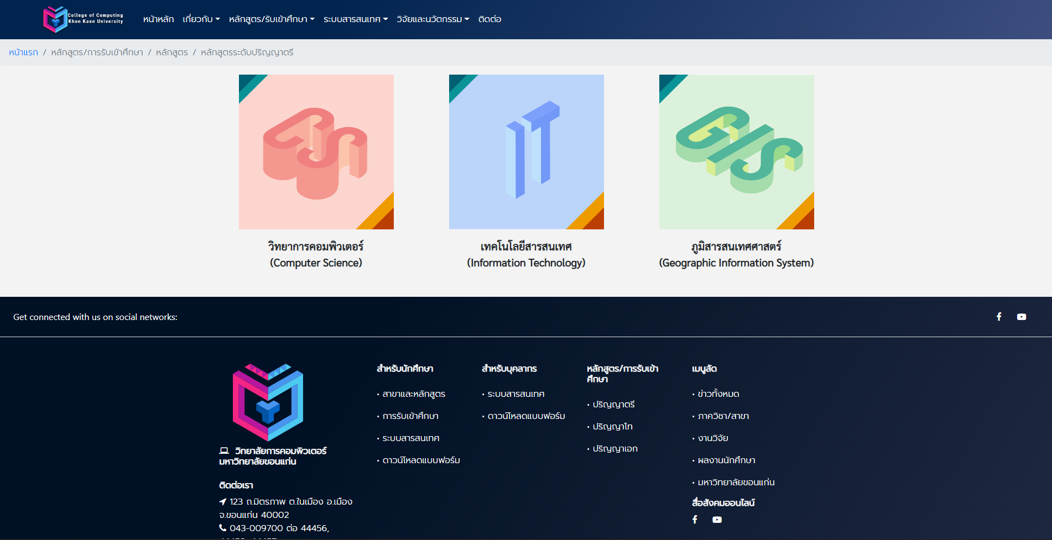

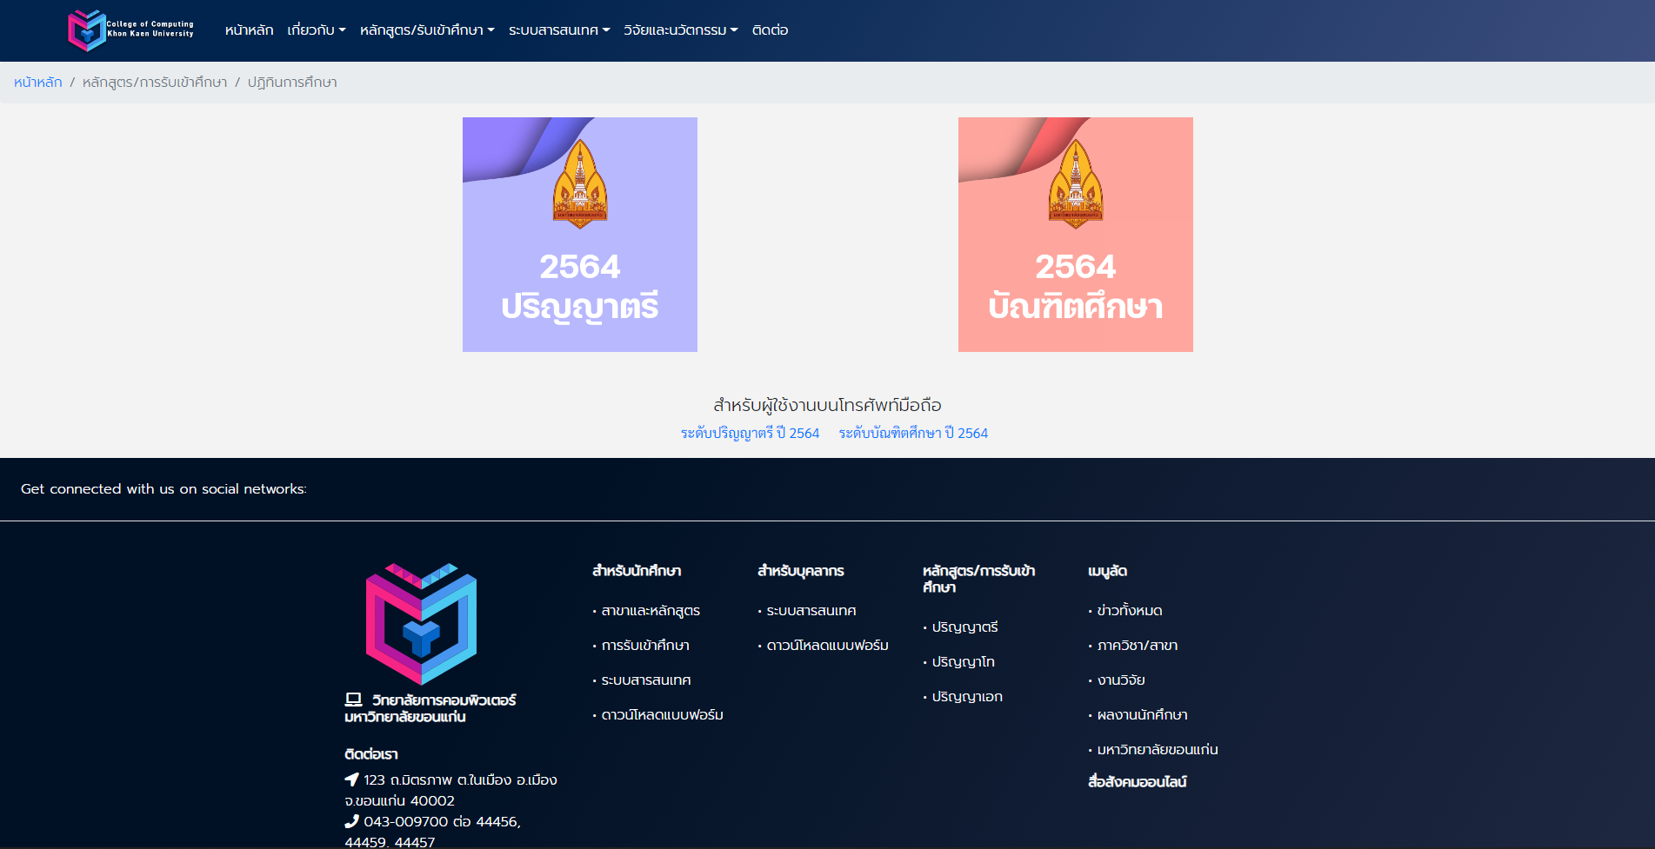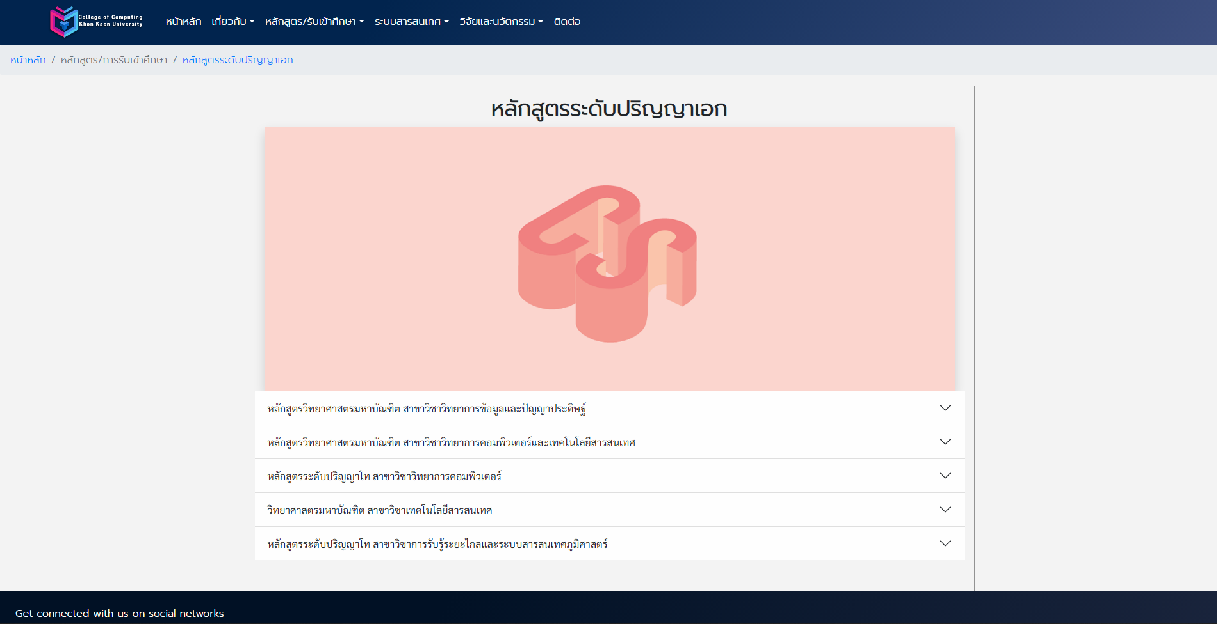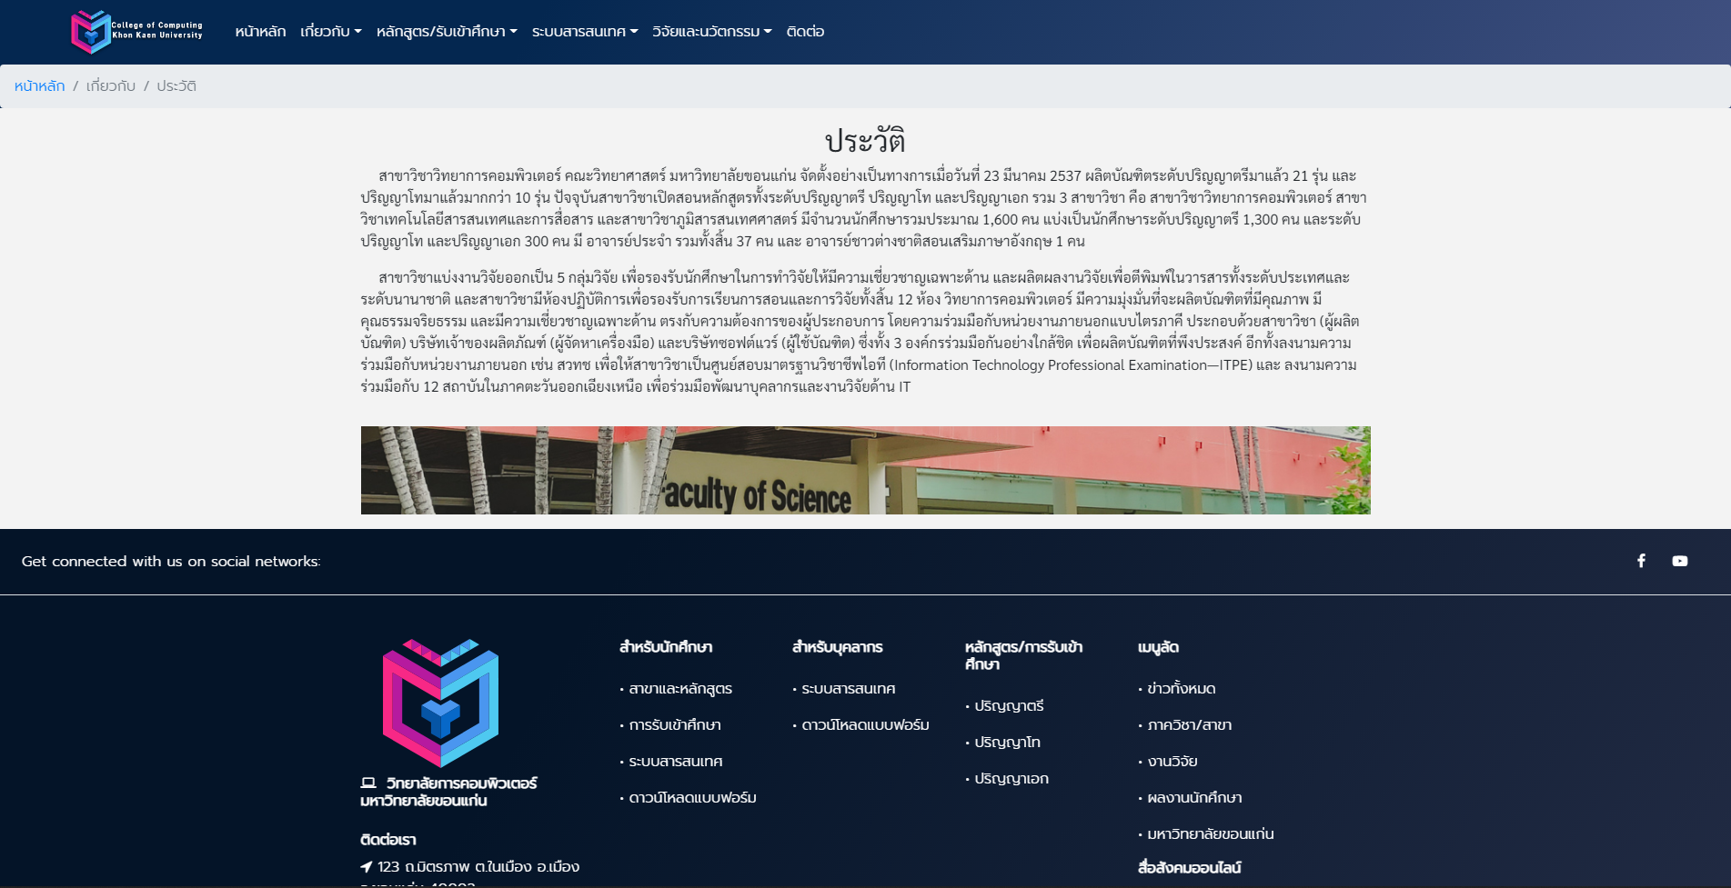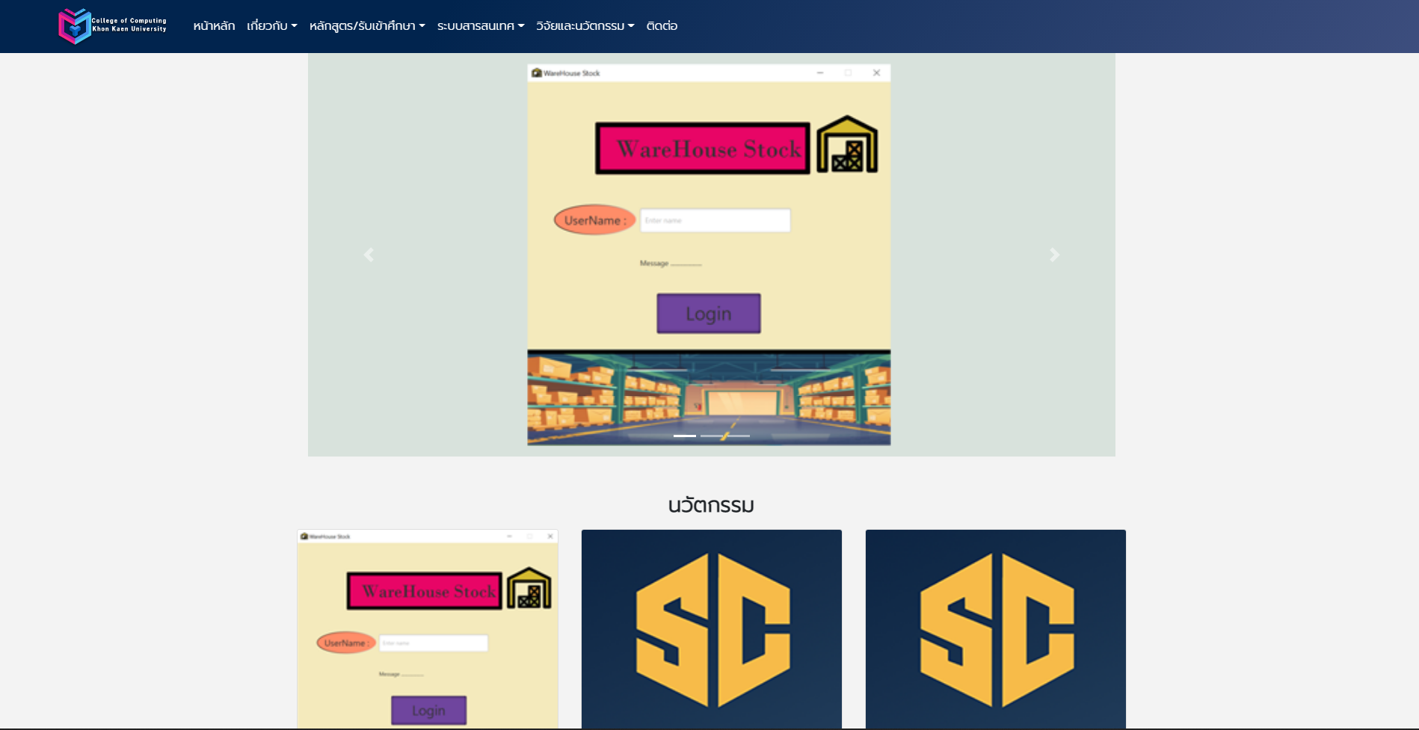

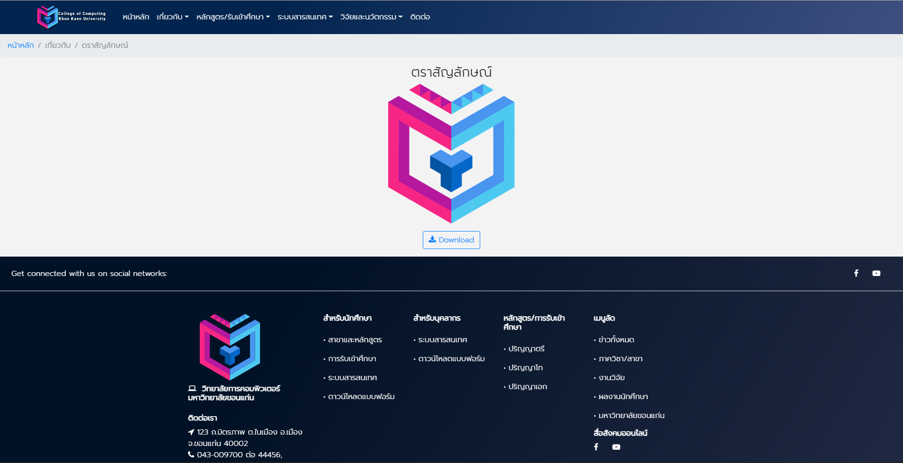

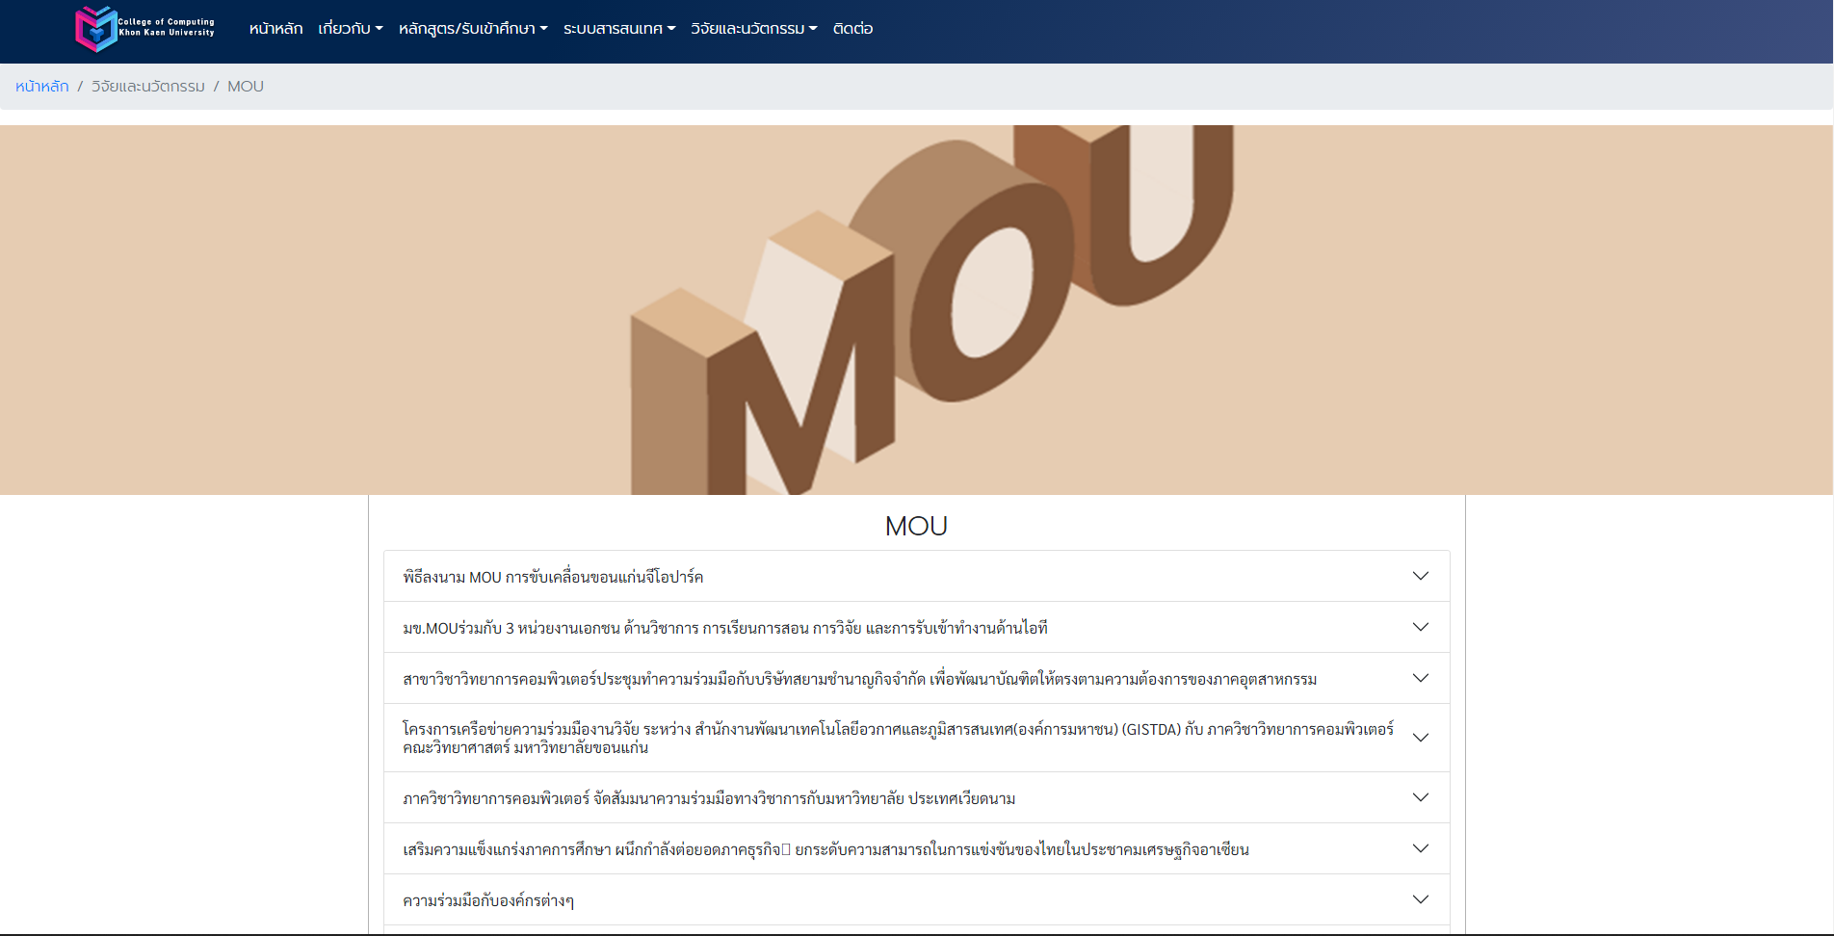

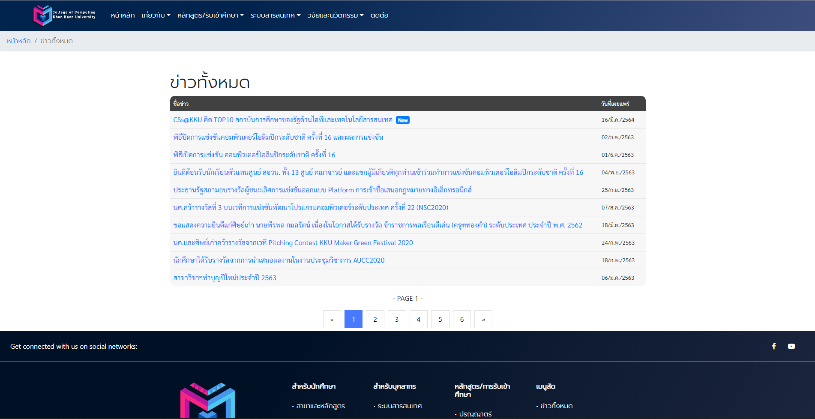

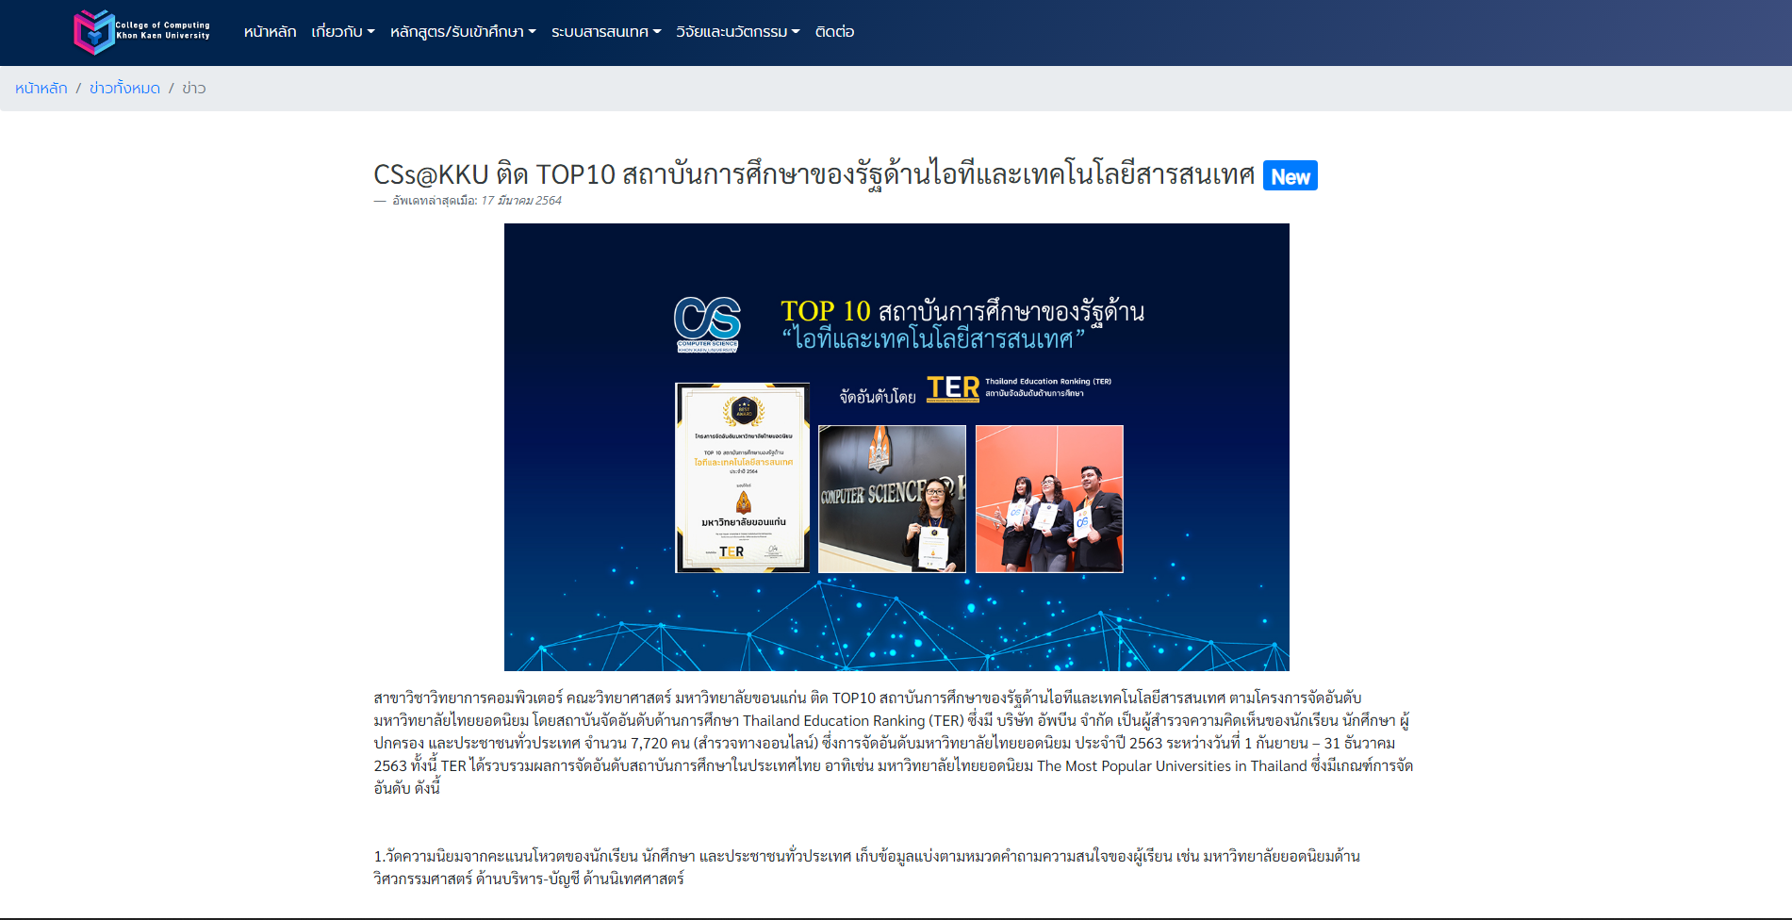

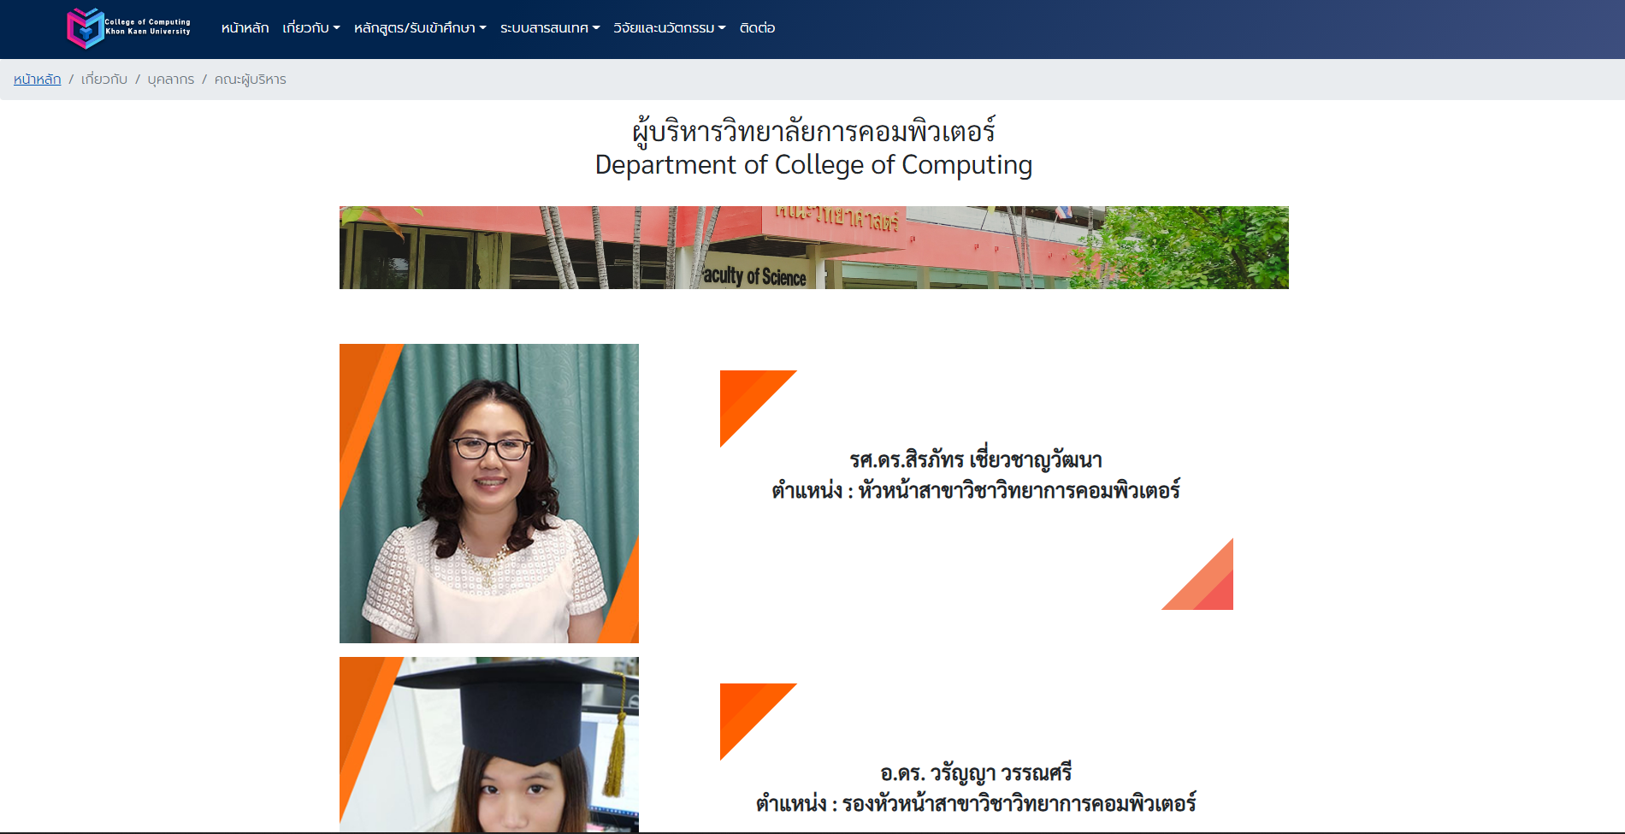

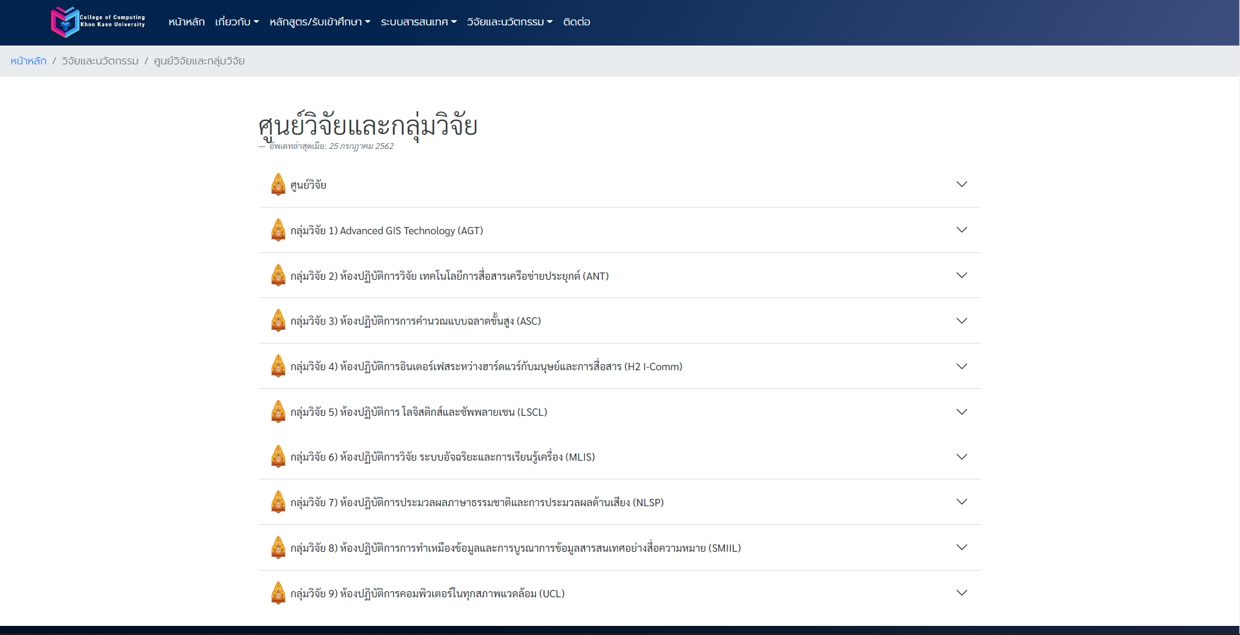

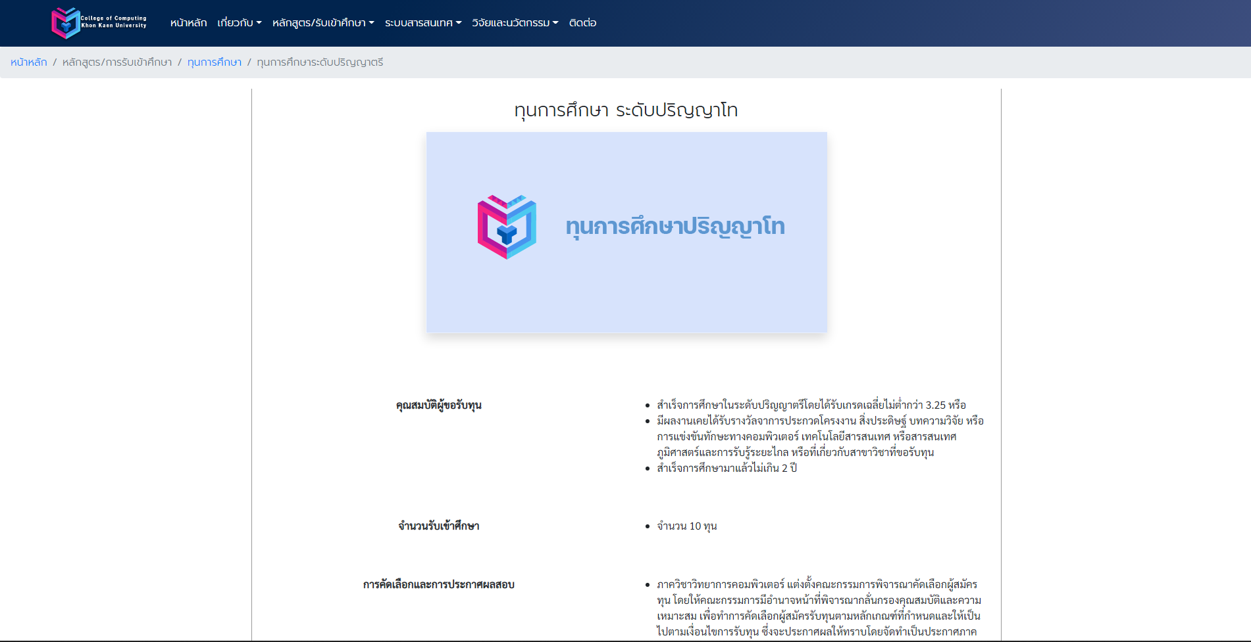

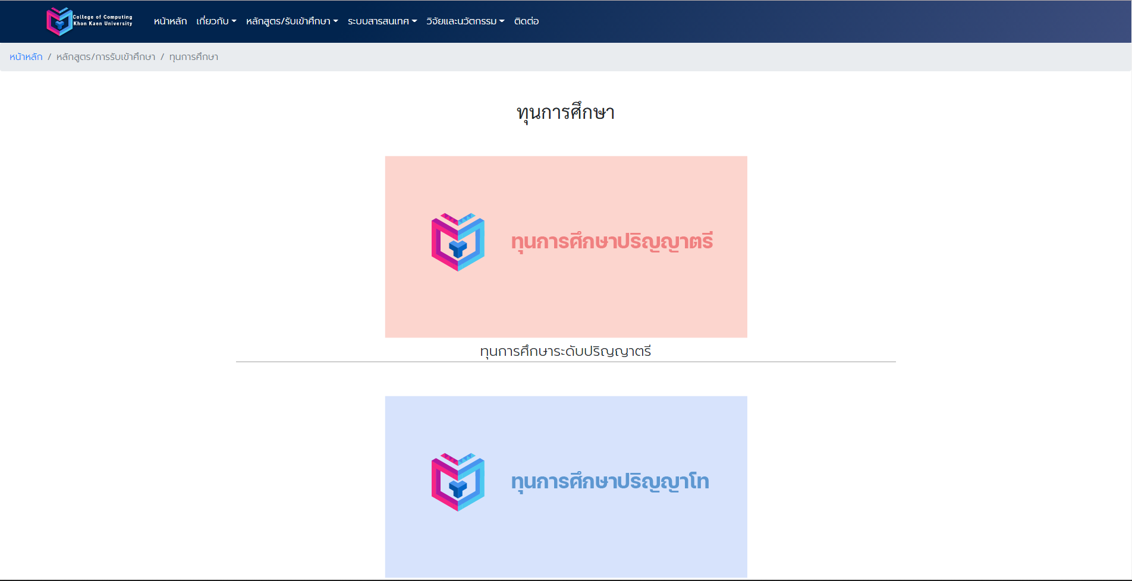

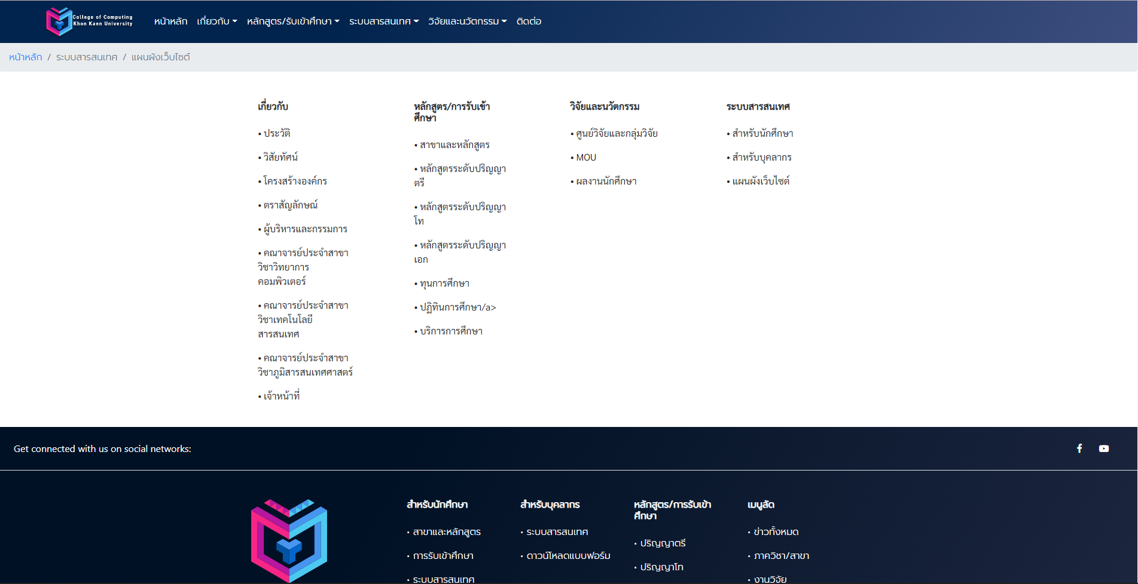

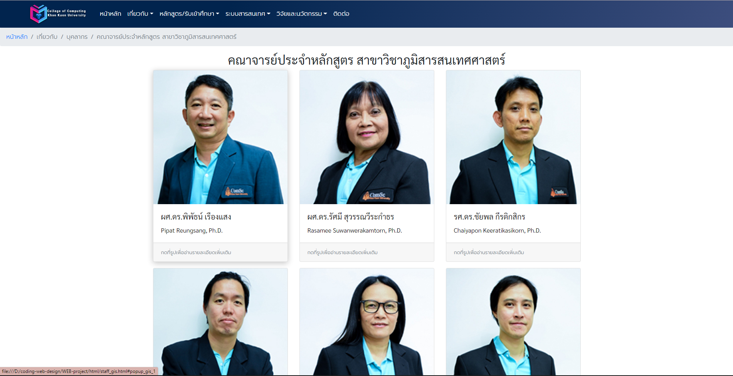

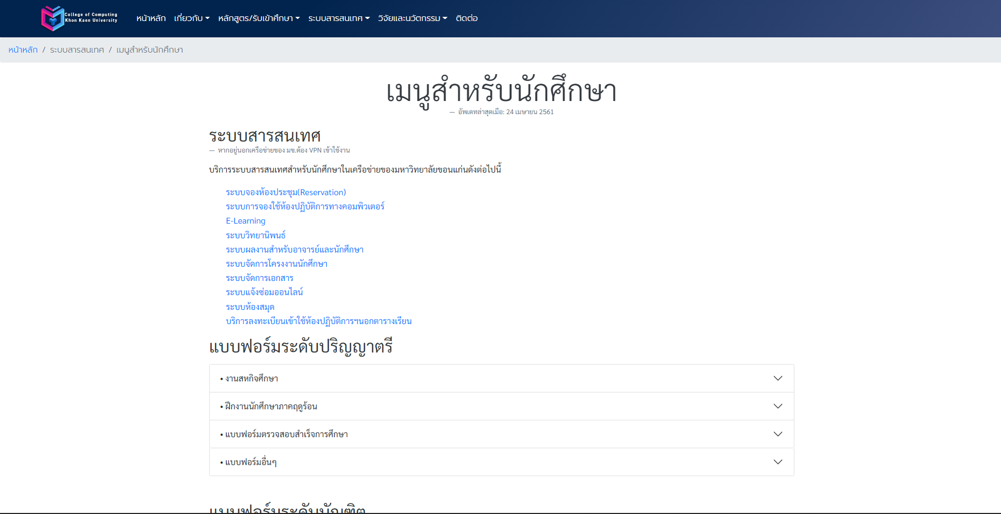

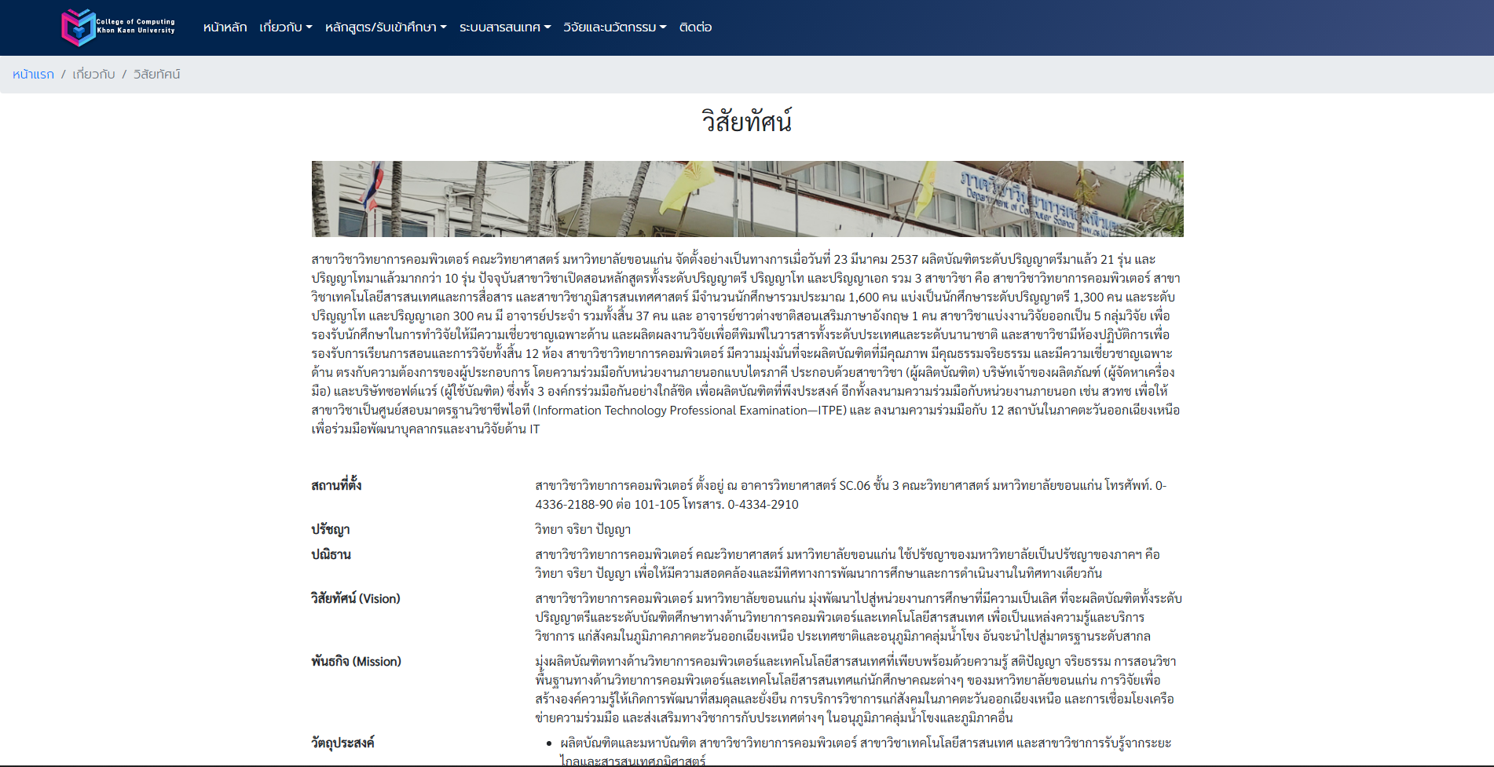

และหน้าจอขนาดไม่เกิน 1200px จะมีลักษณะที่ใช้ในการแสดงผล ดังต่อไปนี้

- หน้าจอมือถือ แทปเล็ตแนวตั่ง

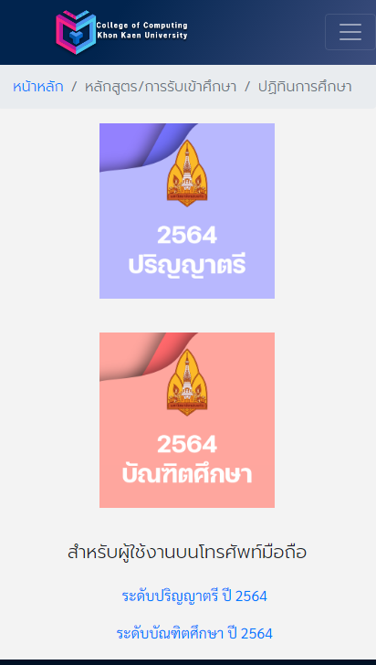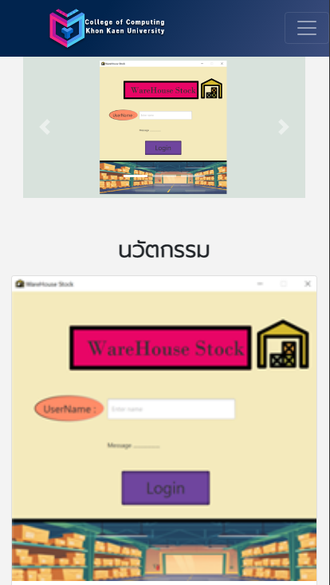

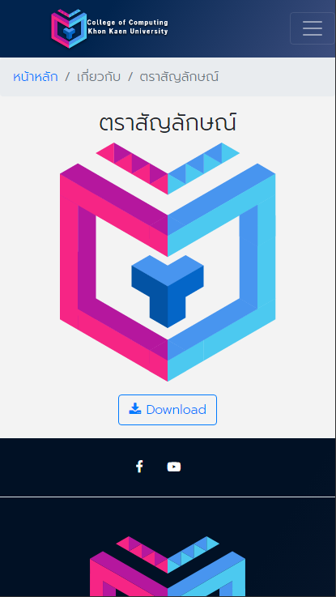

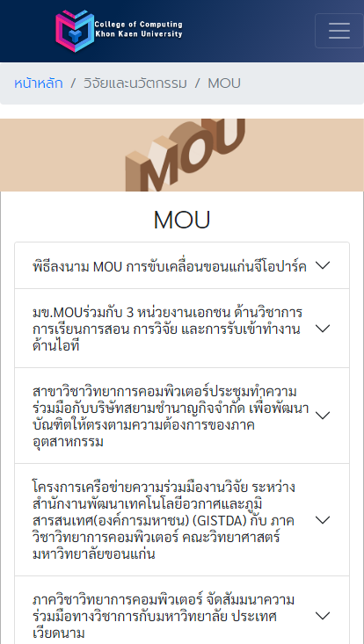

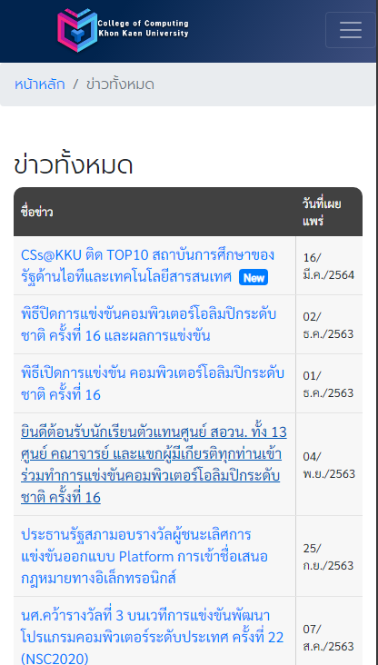

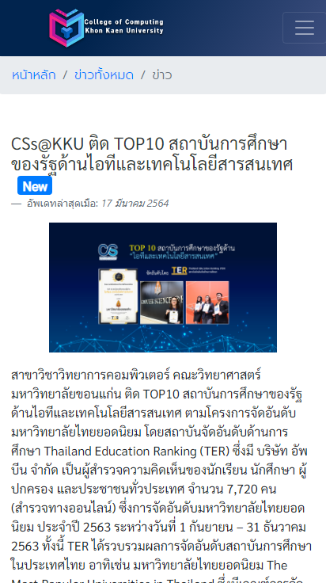

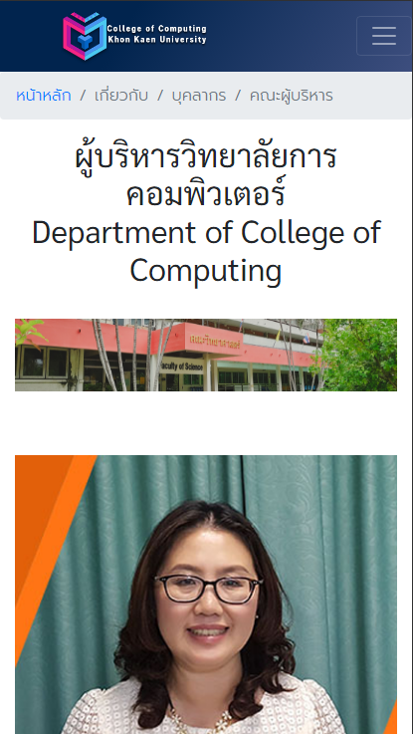

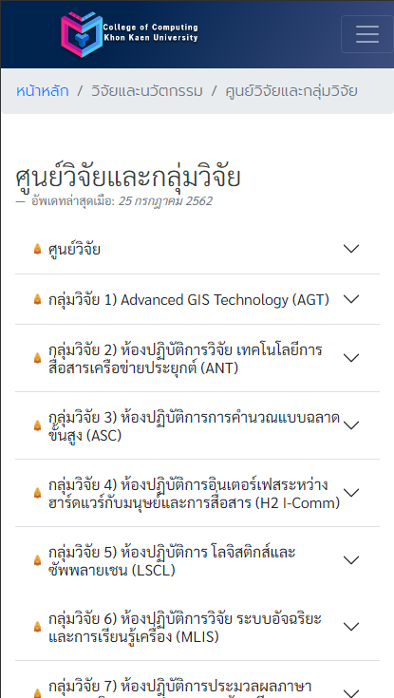

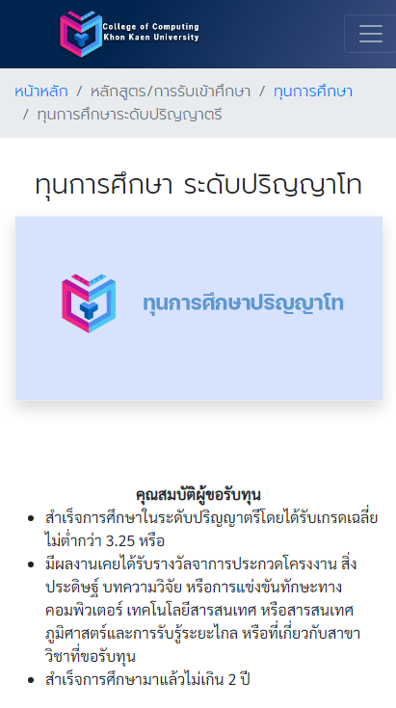

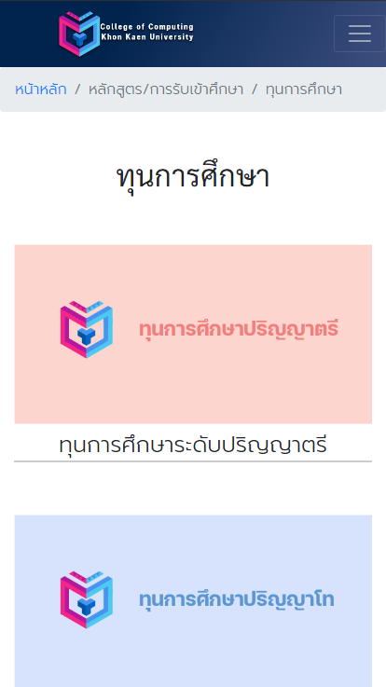

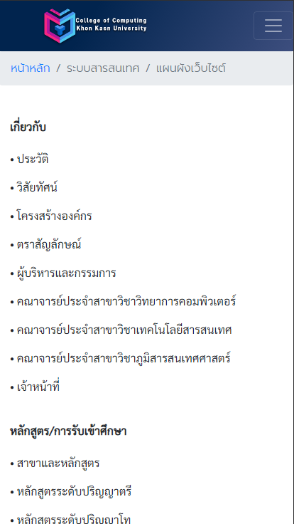



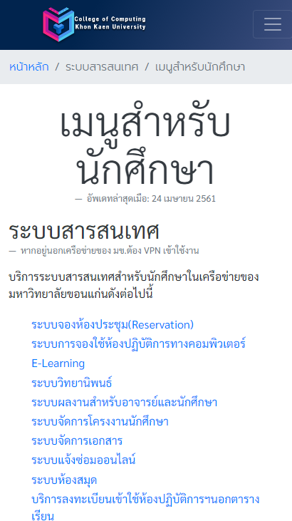

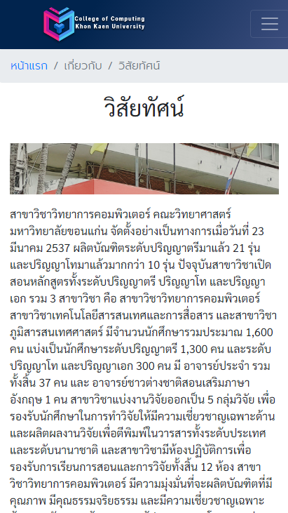

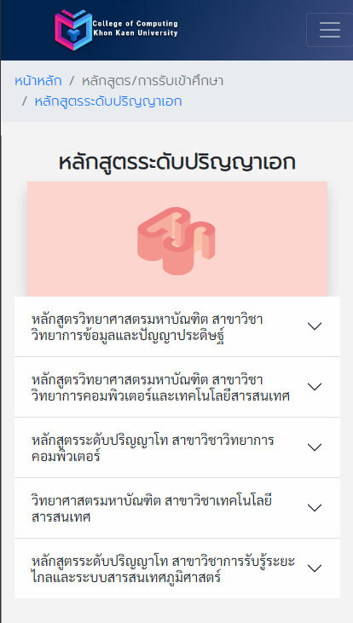

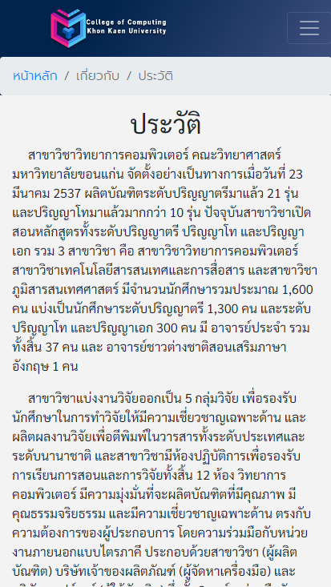

หน้าจอมือถือ แทปเล็ตแนวนอน

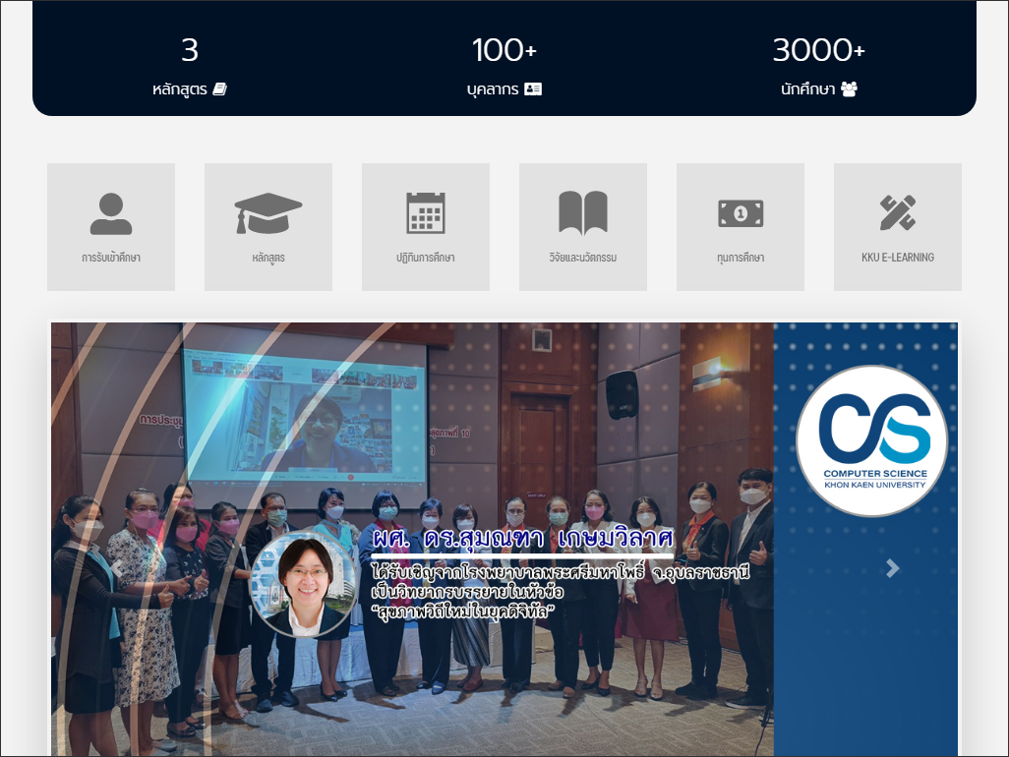

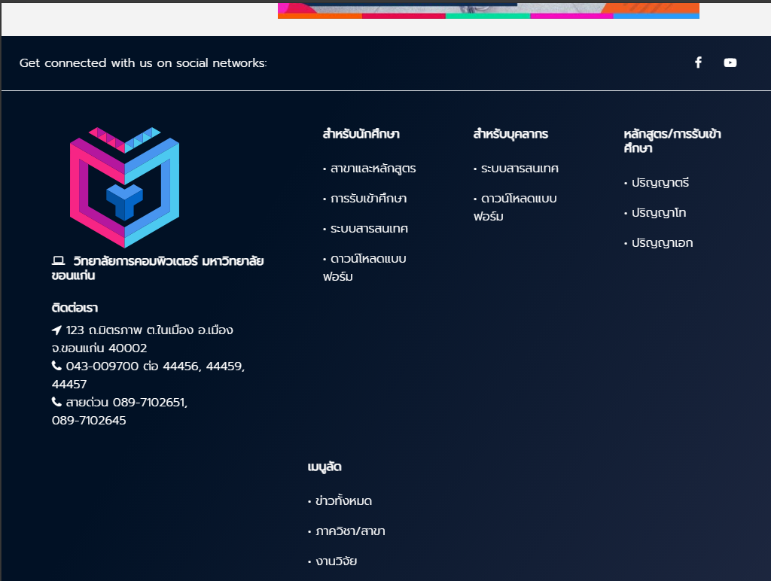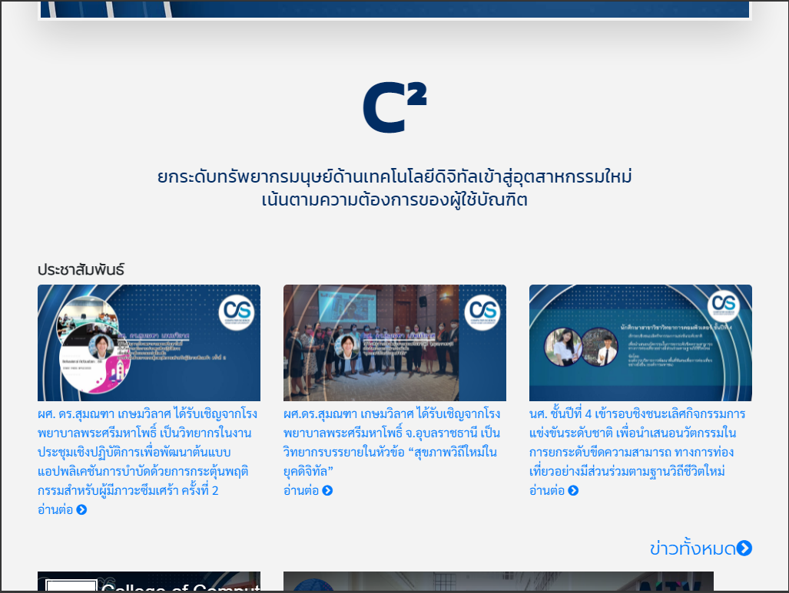

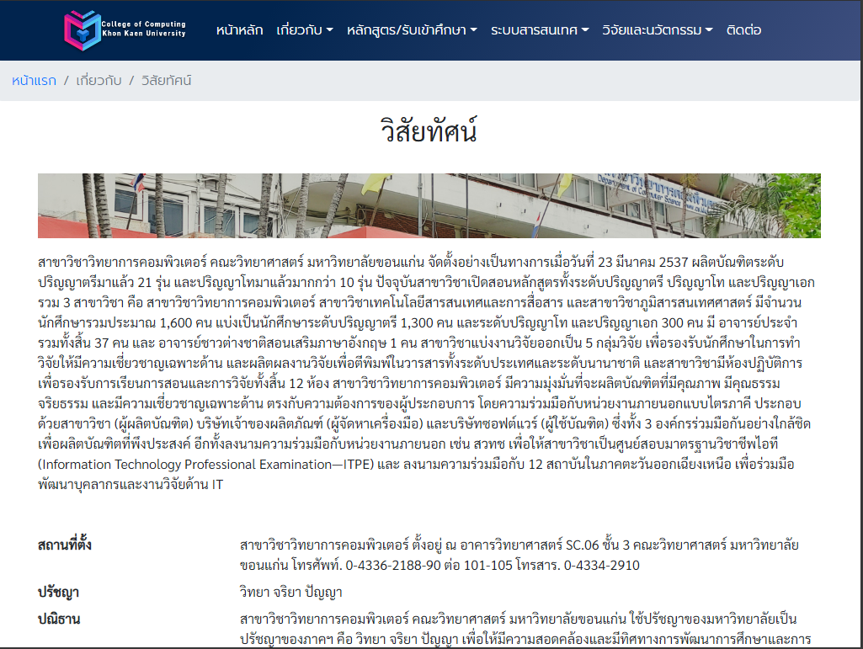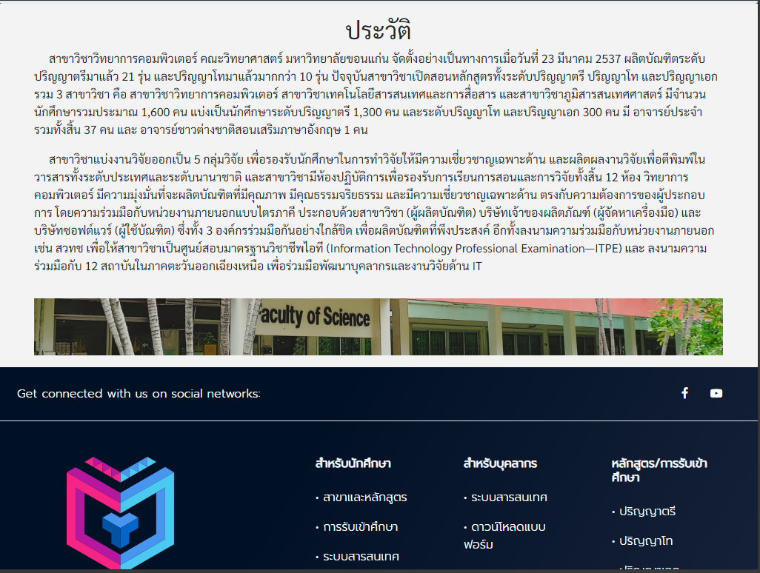

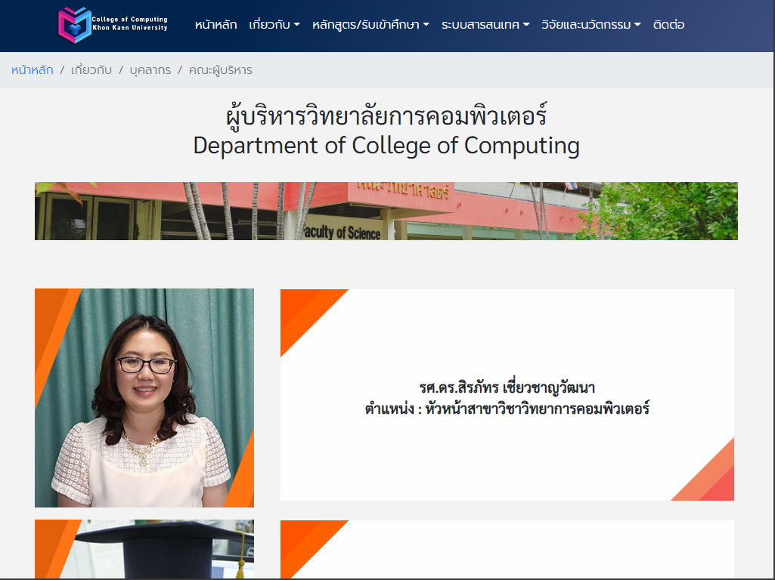

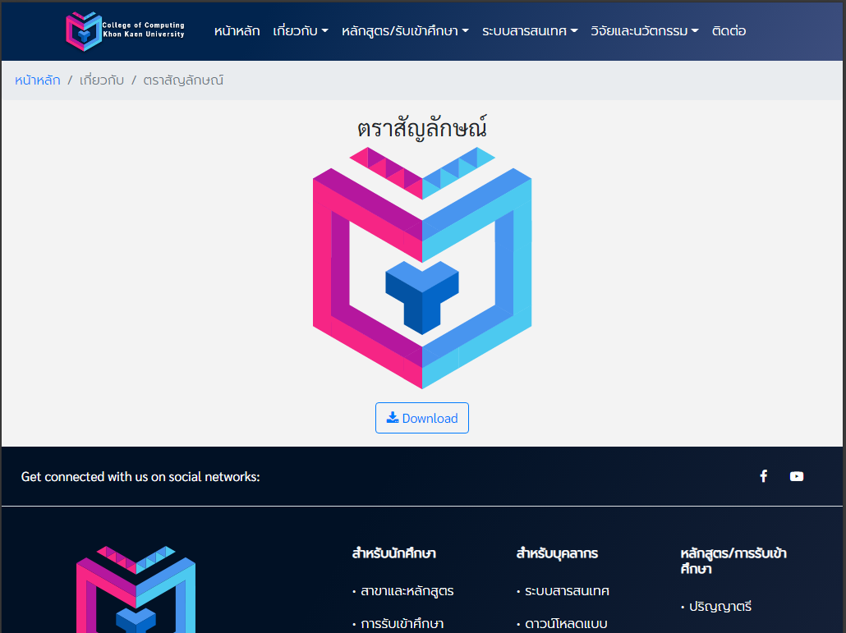

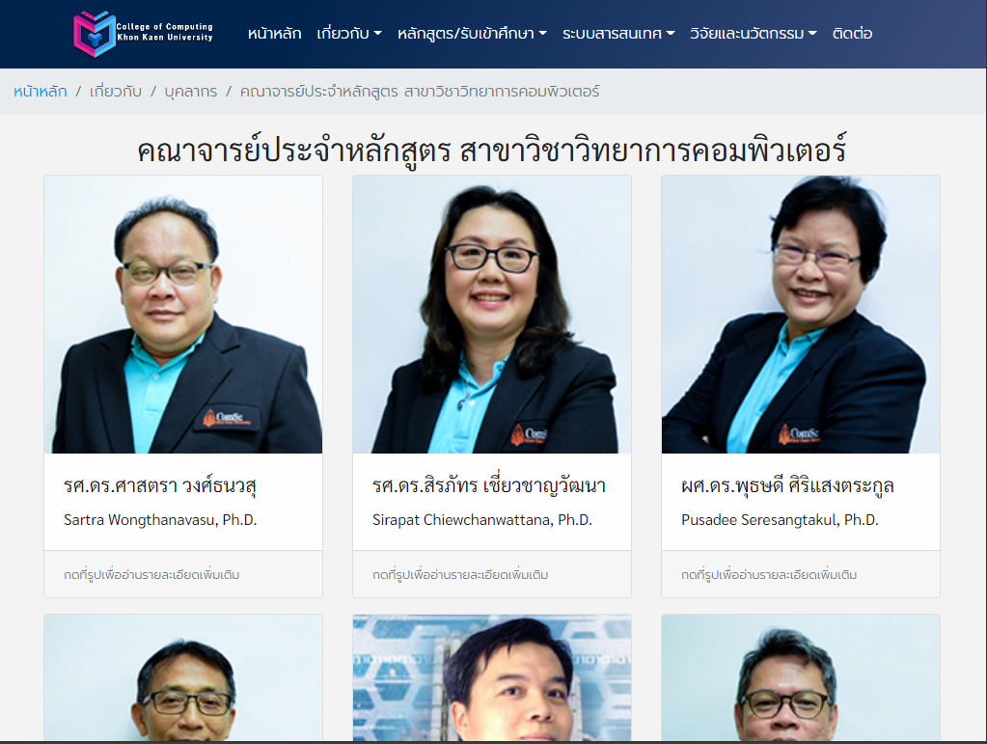

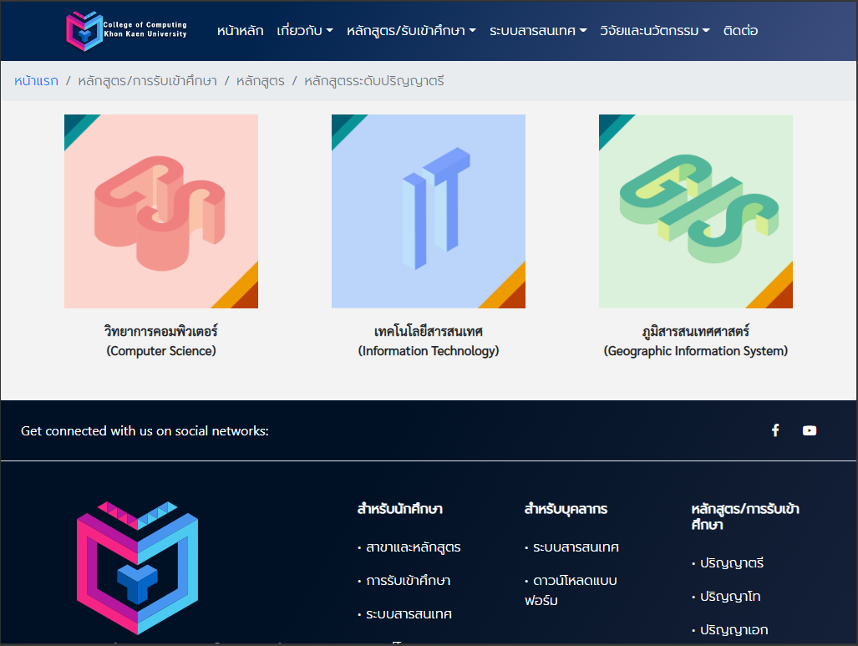

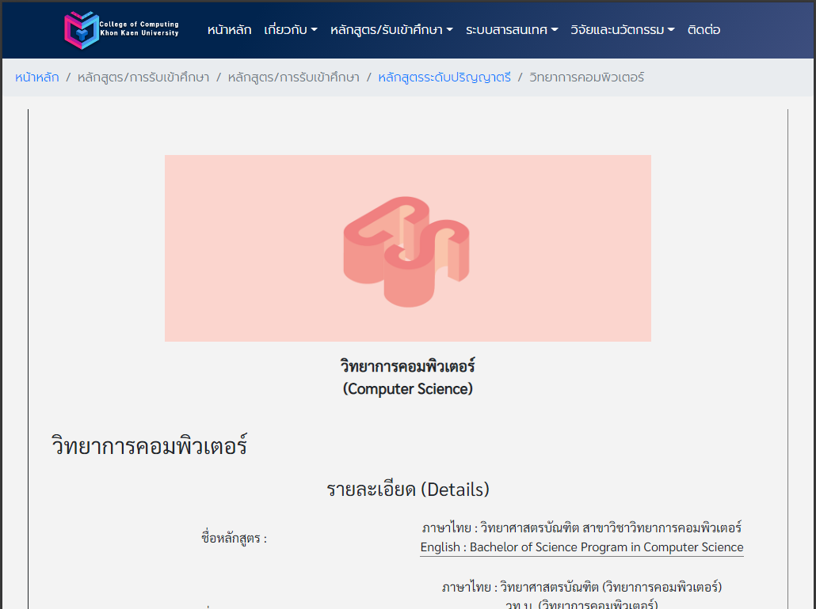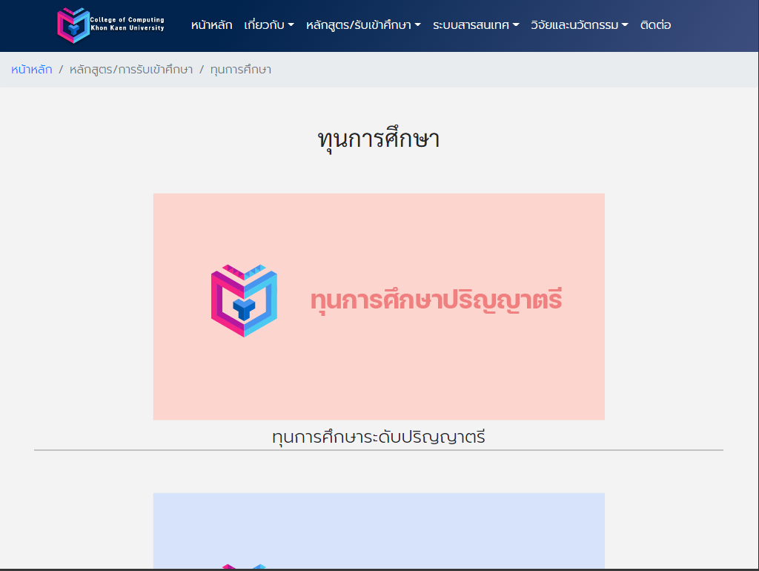

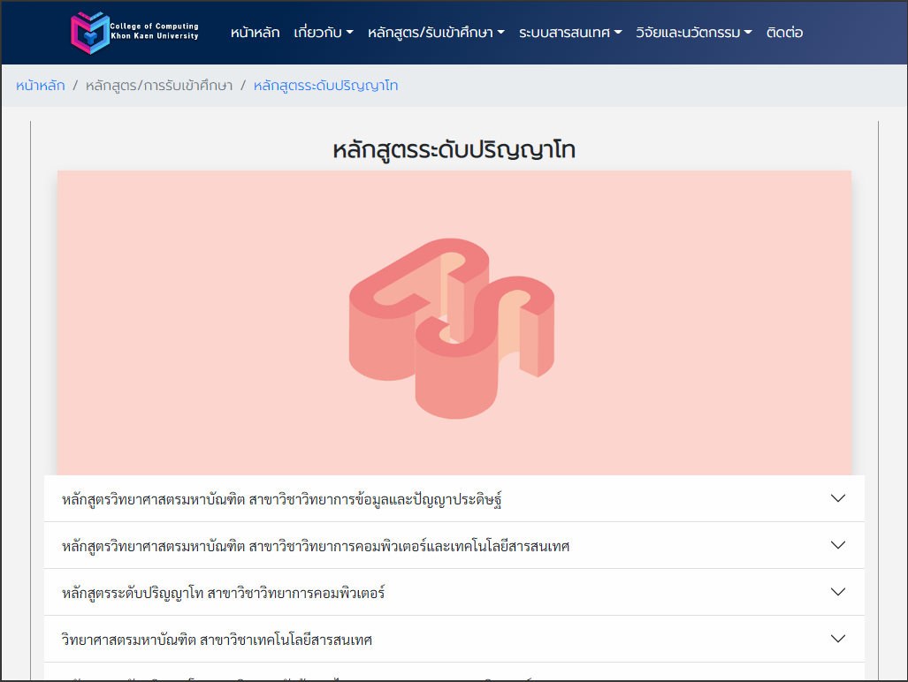

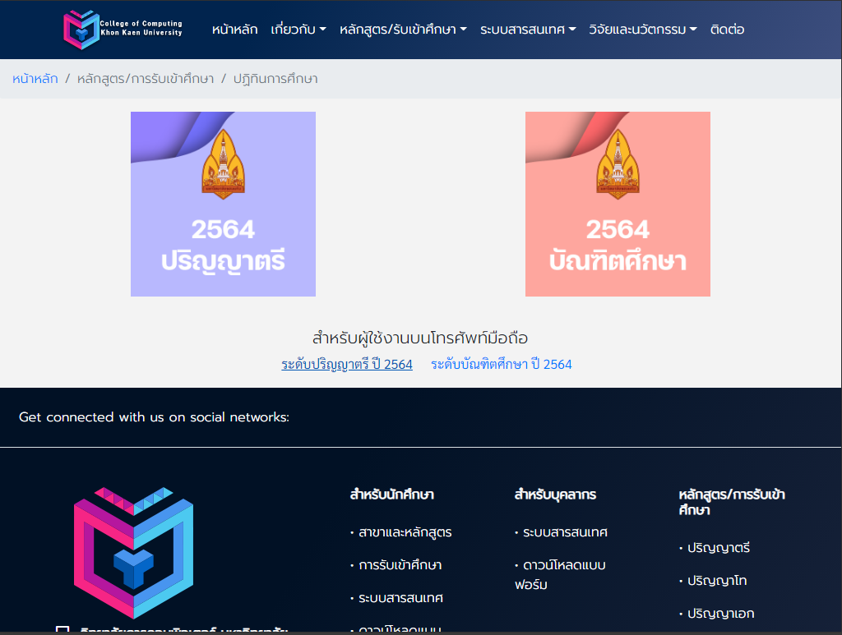

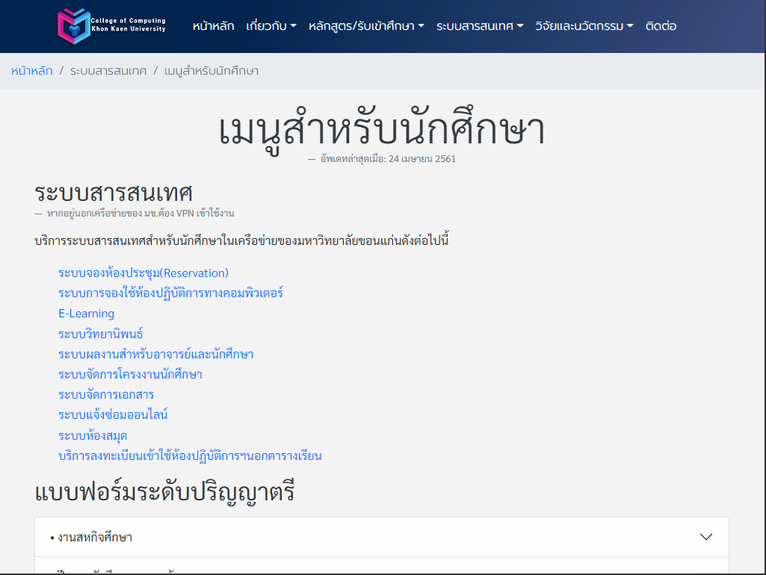

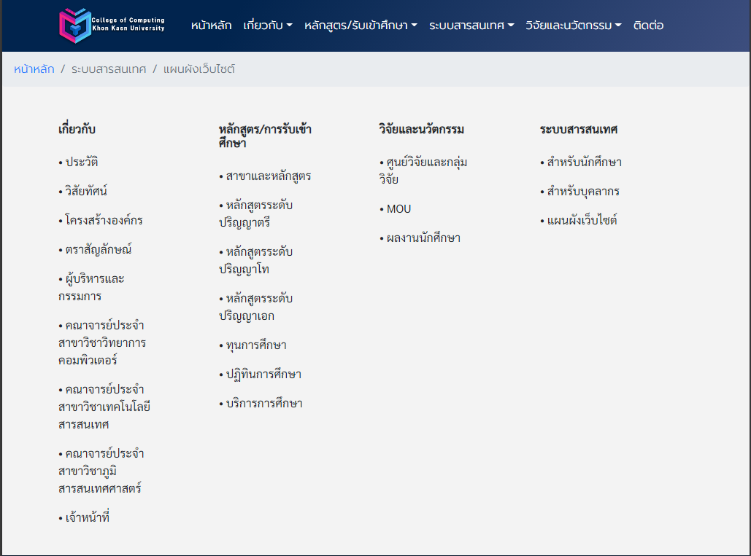

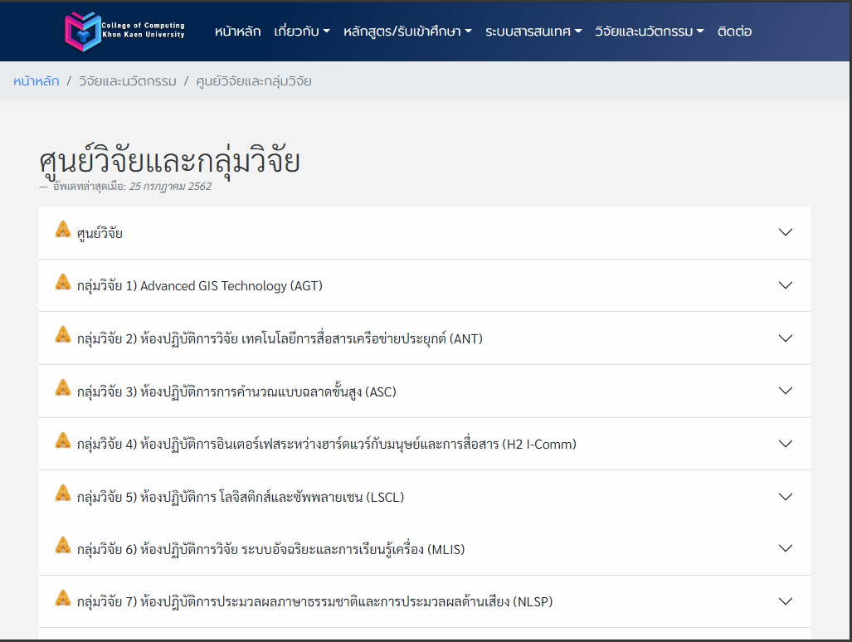

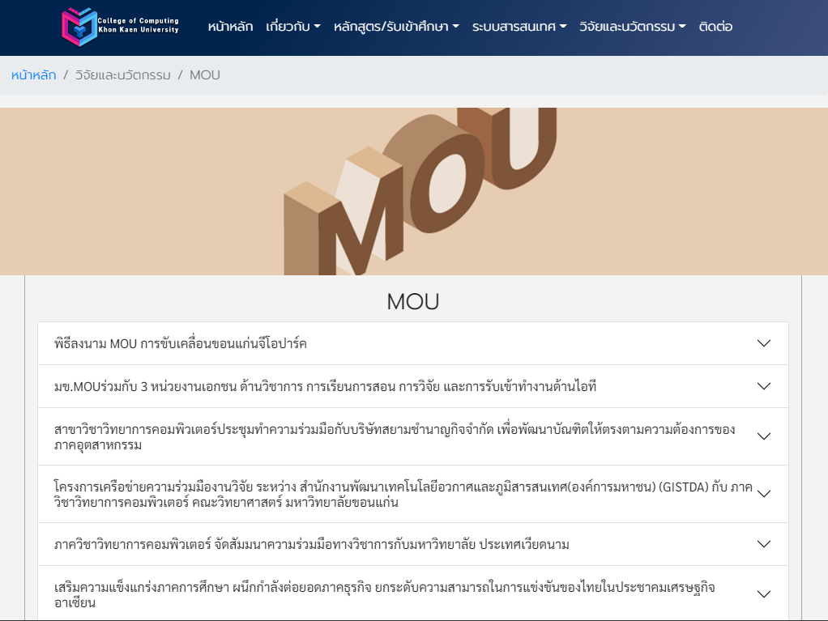

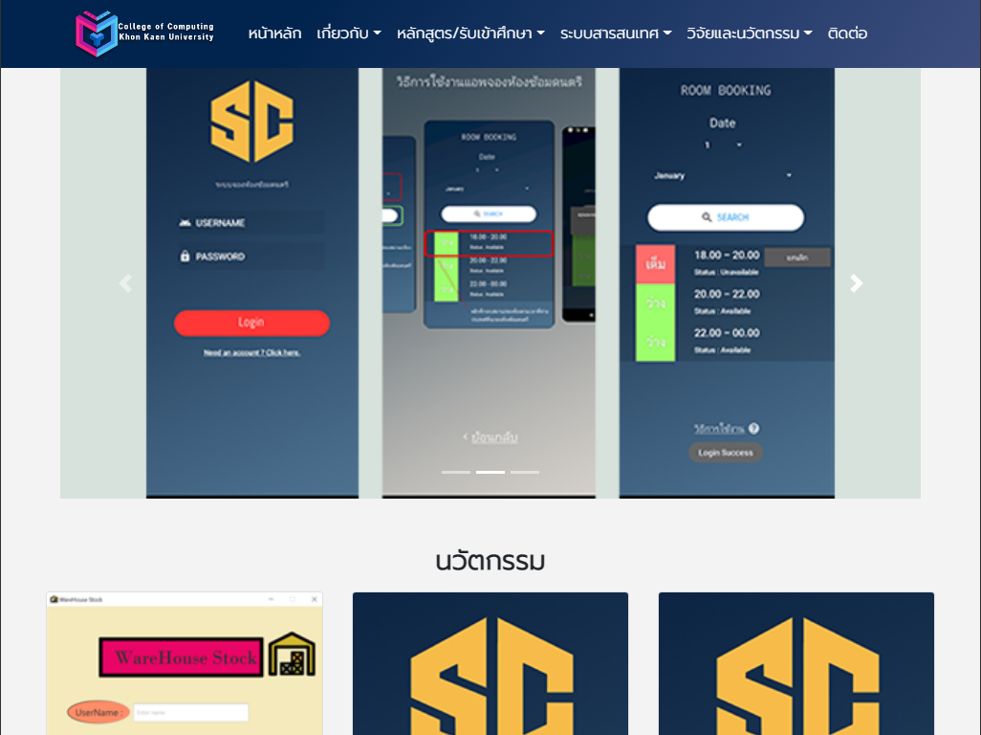

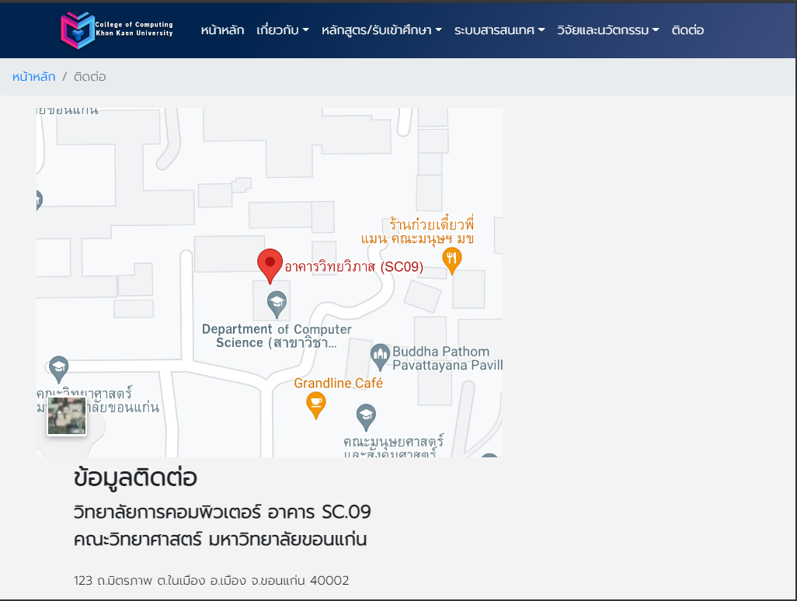

**5.) Information architecture**

-รูปแบบของโครงสร้างเว็บไซต์คือ **Web Linked Structure**

โดยเป้าหมายคือ ไม่ว่าผู้เข้าชมเว็บไซต์จะเข้าเว็บเพจใดเป็นหน้าแรก ต้องสามารถเข้าถึงทุกเว็บเพจบนเว็บไซต์ได้โครงสร้างประเภทนี้จะมีความยืดหยุ่นมากที่สุด

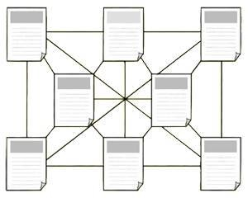

**6.) Sitemap and Navigation design**

[**https://www.figma.com/file/cqFQXhsn8KK26T6tgvrxWO/Site-Map-(Community)?node-id=0%3A1**](https://www.figma.com/file/cqFQXhsn8KK26T6tgvrxWO/Site-Map-(Community)?node-id=0%3A1)

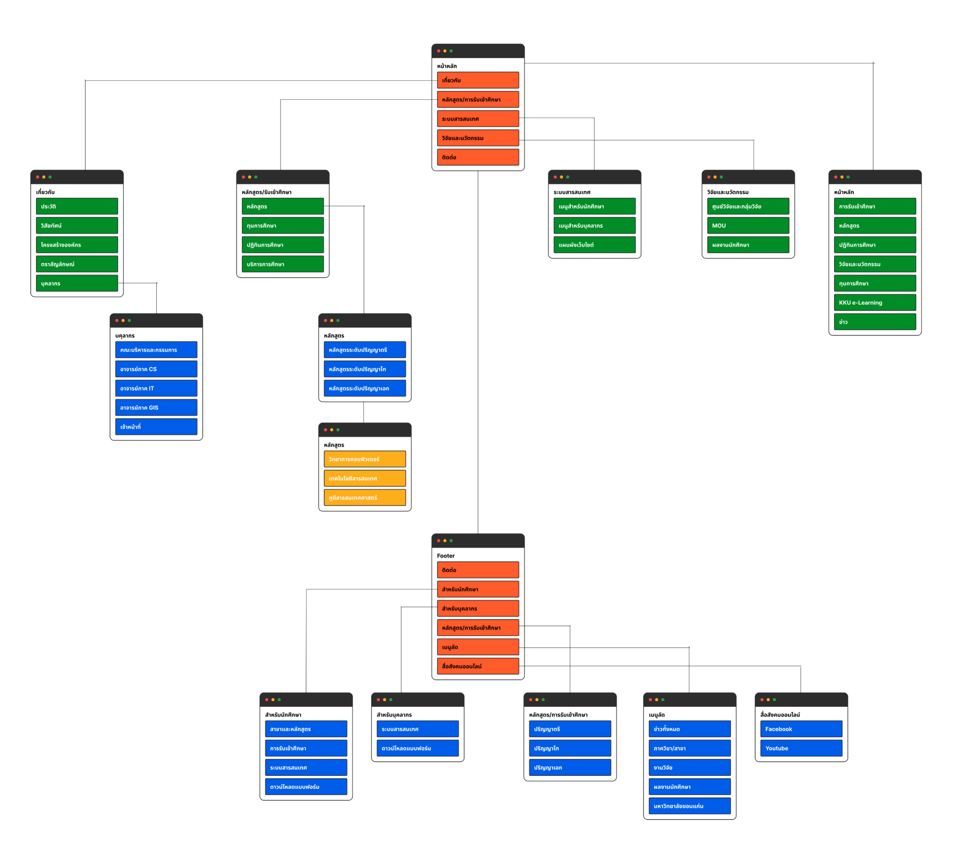

**7.) The most challenge page(s)**

หน้าหลัก เพราะ **เป็นหน้าแรกที่ผู้เข้าใช้งานจะเห็นเป็นลำดับแรกของการเข้าใช้ดังนั้น หน้าหลักจึงมีความท้าทายเป็นอย่างมากเนื่องจากจะต้องทำให้ สามารถดึงดูดผู้ใช้งานและทำให้เว็บไซต์หน้าใช้งานมากขึ้น element ที่ทำยากมีดังนี้**

* **Navigation bar เพราะจะต้องทำให้ใช้งานได้ทั้งหน้าจอขนาดใหญ่และขนาดเล็ก**
* **Carousel เพราะจะต้องให้ขนาดของรูปในสไลด์มีขนาดเท่ากันทุกรูป**
* **ตัวCounter เพราะตัวของผู้พัฒนาเองไม่มีความรู้ด้านนี้มากนักจึงทำให้ต้องไปศึกษาเพิ่ม**

หน้าปฏิทินการศึกษา ส่วนที่ยากมีดังนี้

- **ส่วนเปิดปิดของ** PDF Viewer **เพราะว่าจะต้องเขียน Jquery ซึ่งผู้พัฒนาไม่เคยศึกษามาก่อน**

**Iframe เพราะปรับแก้องค์ประกอบของตัวelementได้ยากบนหน้าจอขนาดเล็ก**

**8.) Testing**

ผลการทดสอบของเว็บไซต์จากเว็บบราวเซอร์ (Web Browser) จากระบบปฏิบัติการ

(Operating System) ต่างๆ ในหลายขนาดหน้าจอ (Resolution) รวมถึงการทดสอบบนอุปกรณ์ moblie ต่างๆ ได้ผลลัพธ์ดังต่อไปนี้

Microsoft Edge

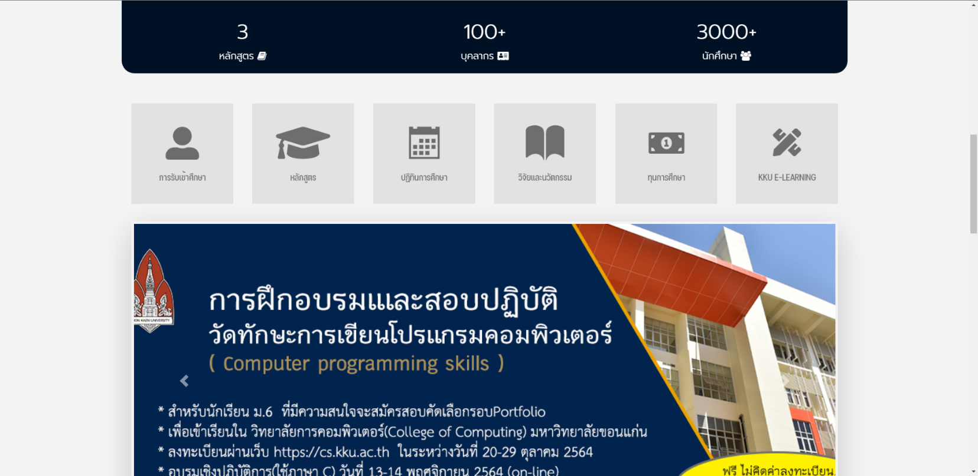

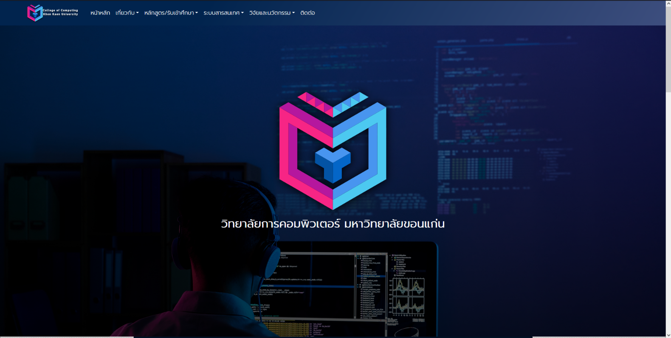Firefox

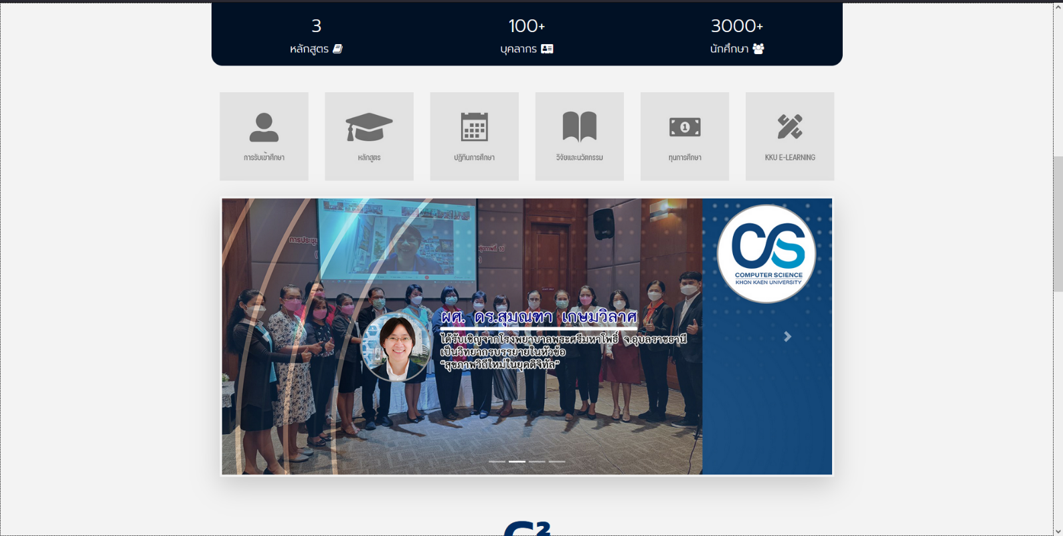

Internet Explorer ( Navbar **ไม่สามารถใช้งานได้ แต่สามารถใช้เมนูจาก** footer **ได้ ฟอนต์บางส่วนไม่แสดงผล หรือแสดงผลด้วยรูปแบบที่ต่างจาก** Browser **อื่นๆ** **)**

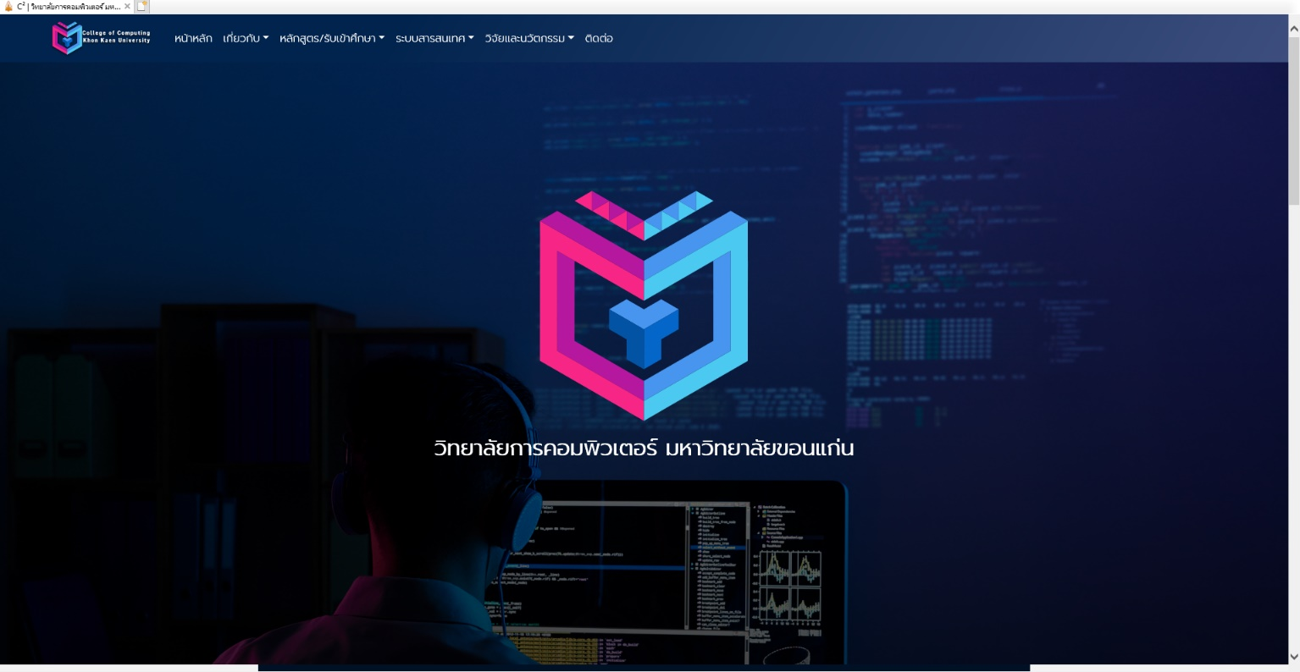

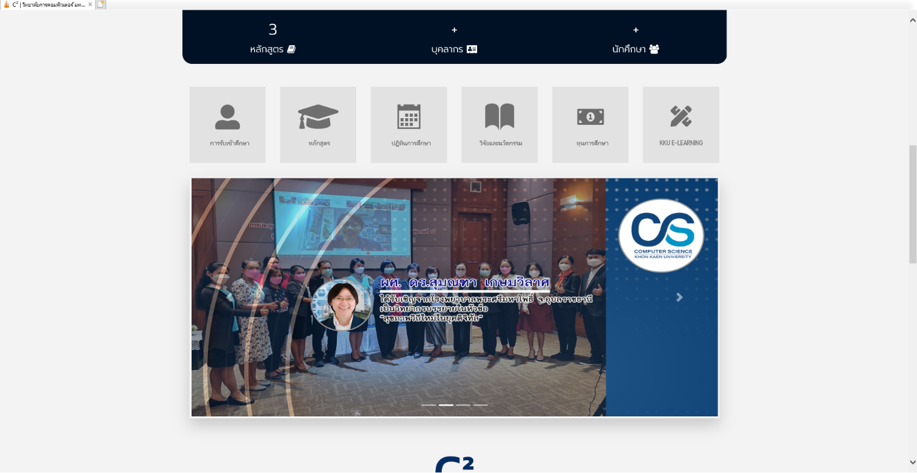

**Chrome**



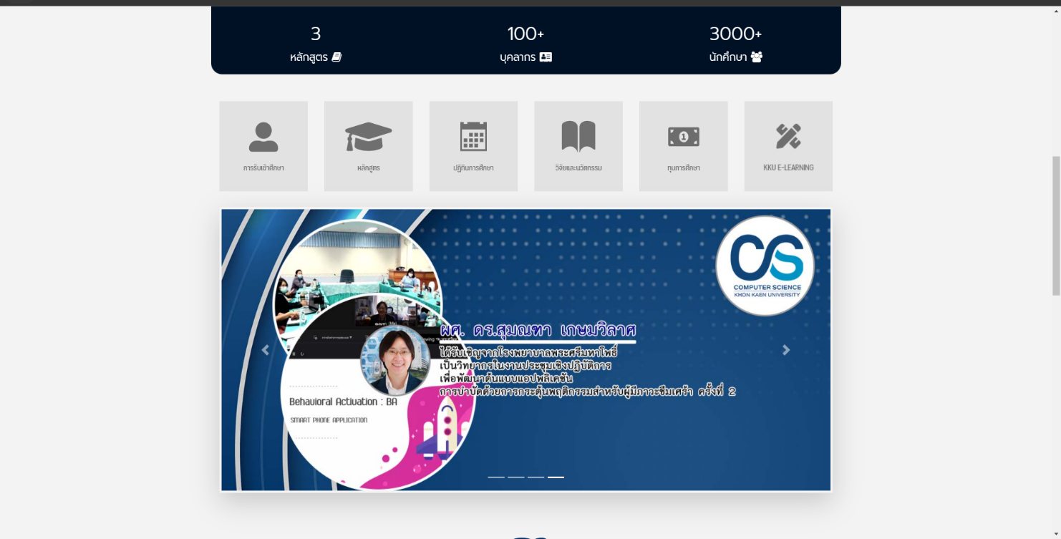

**บนหน้าจอโทรศัพท์ 414*736**



**บนหน้าจอแท็ปเล็ต 768*1024**



**9.) Code validation**

**หน้าหลัก**

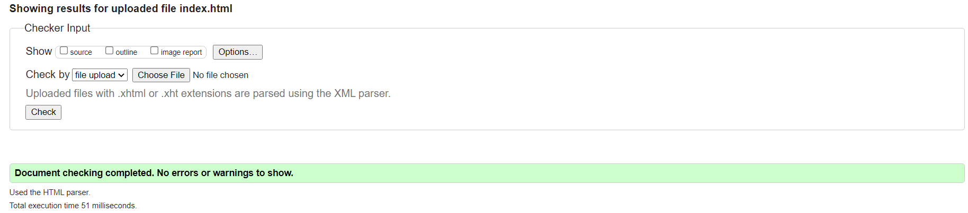

**ประวัติ**

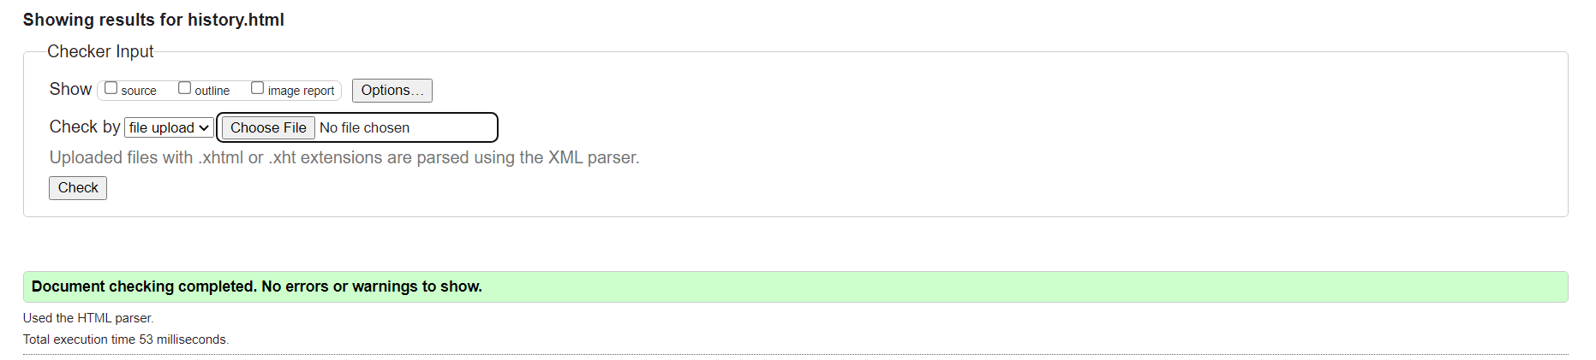

**วิสัยทัศน์**

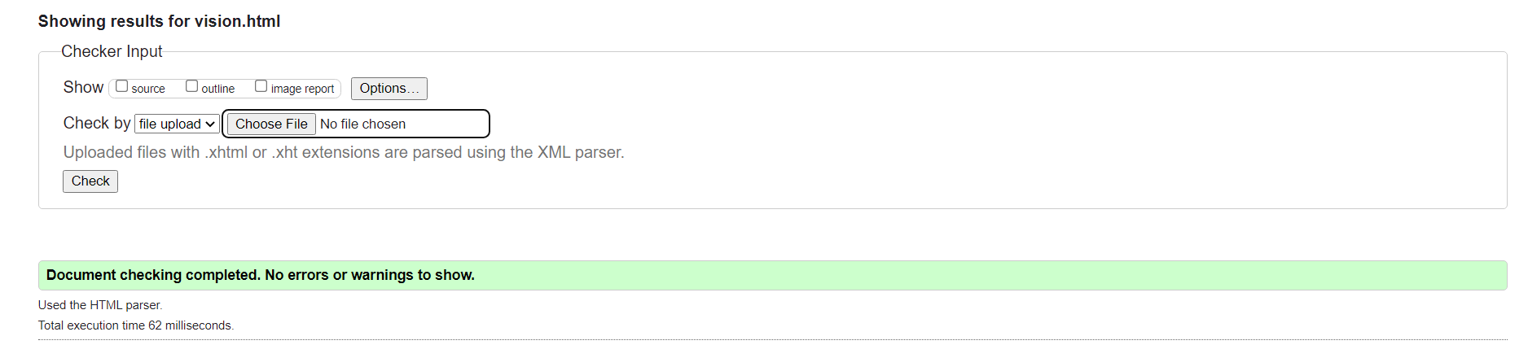

**โครงสร้างองค์กร**

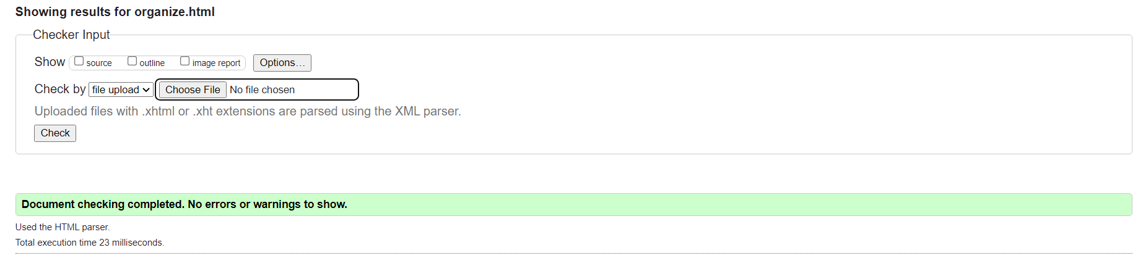

**บุคลากรทั้งสามสาขาวิชาและเจ้าหน้าที่ ( Html มีลักษณะเดียวกัน )**

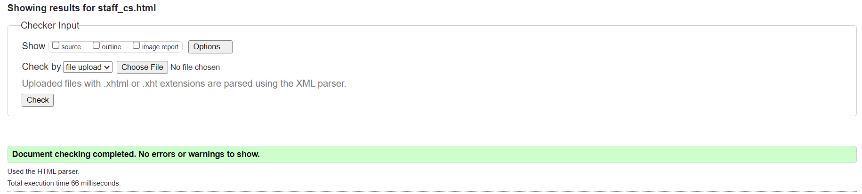

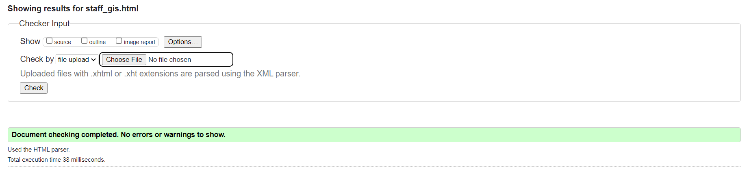

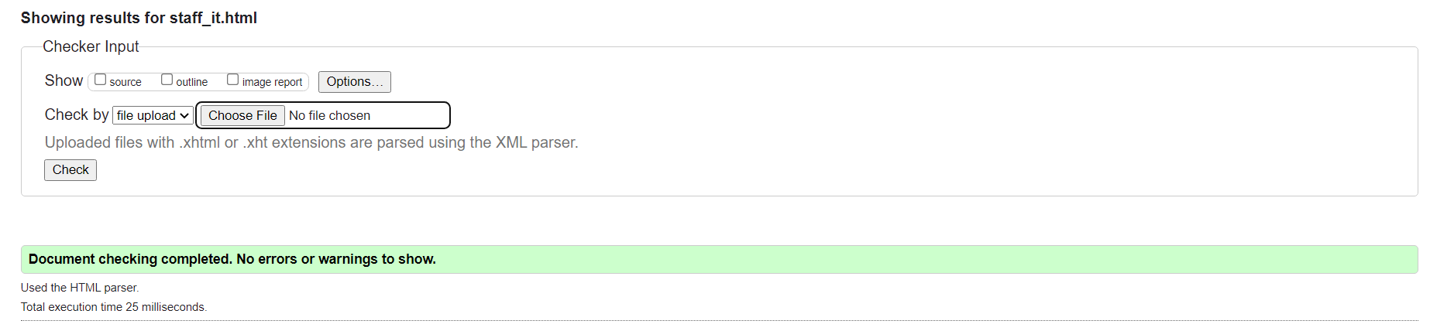

**หลักสูตร ปริญญาตรี**

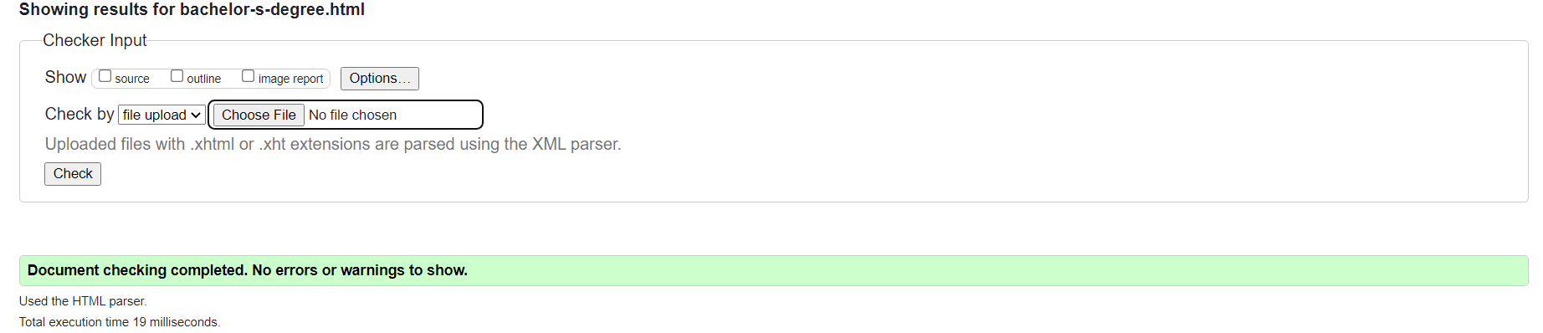

**หลักสูตรปริญญาตรีทั้งสามหลักสูตร ( ต่างกันที่เนื้อหา Layout เหมือนกัน )**

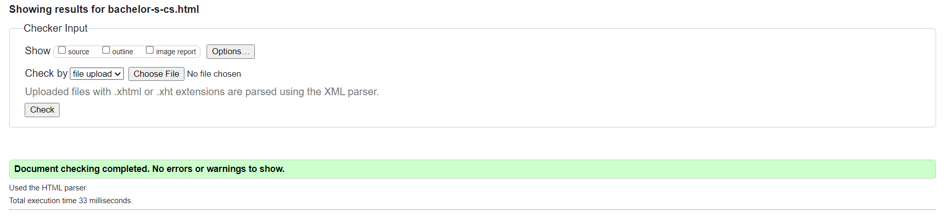

**หลักสูตรปริญญาโทและปริญญาเอก ( ใช้ไฟล์เดียวกัน )**

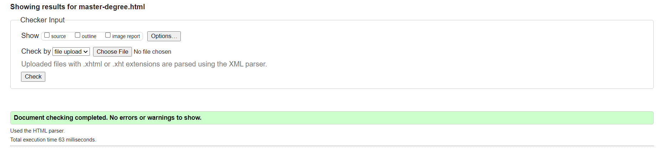

**ทุนการศึกษา**

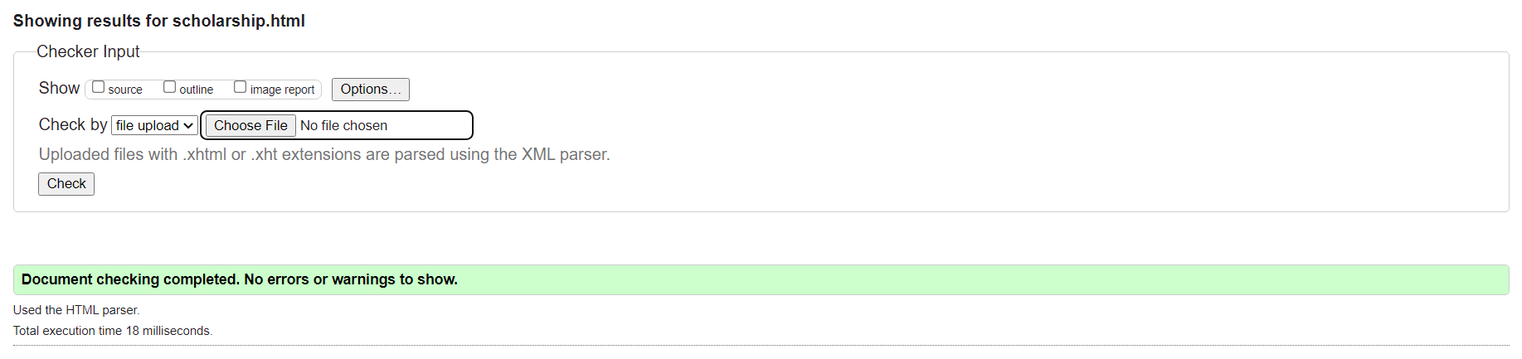

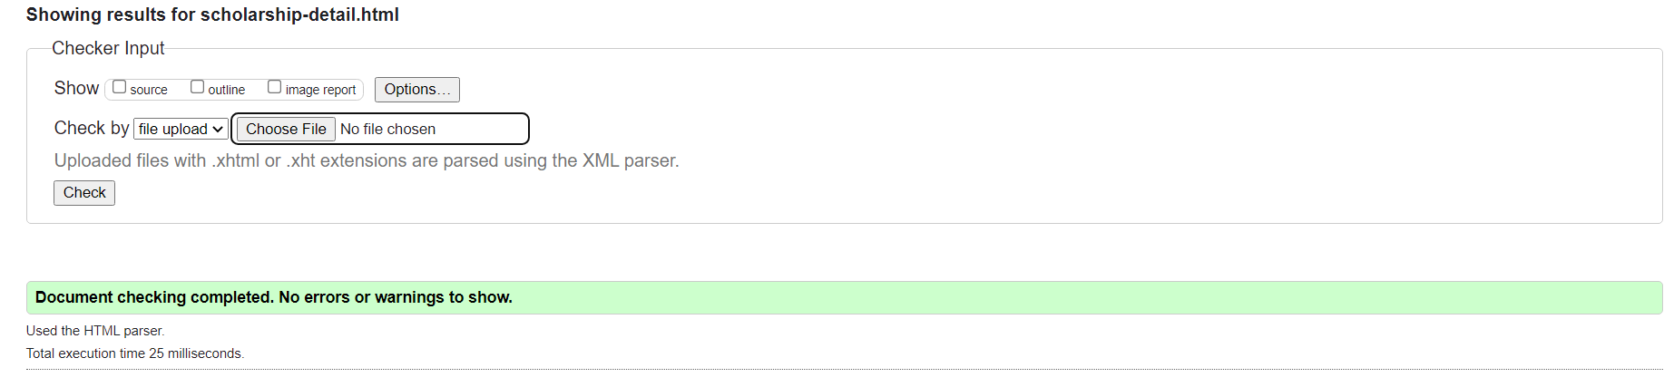

**ปฏิทินการศึกษา**

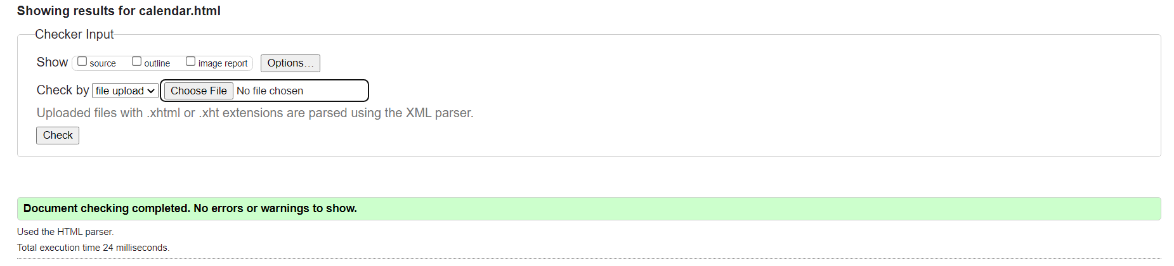

**เมนูสำหรับนักศึกษา บุคลากร ( ใช้ไฟล์เดียวกันเพราะ Layout เหมือนกัน )**

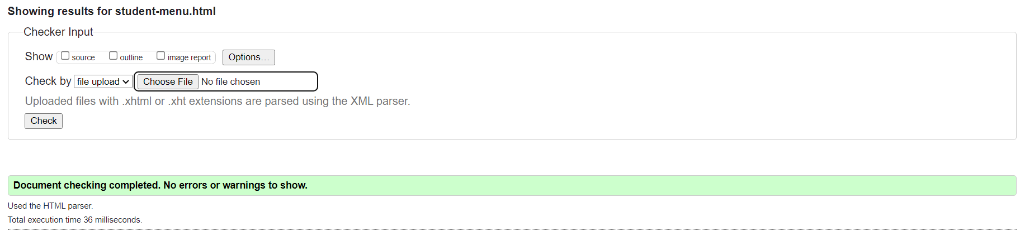

**แผนผังเว็บไซต์**

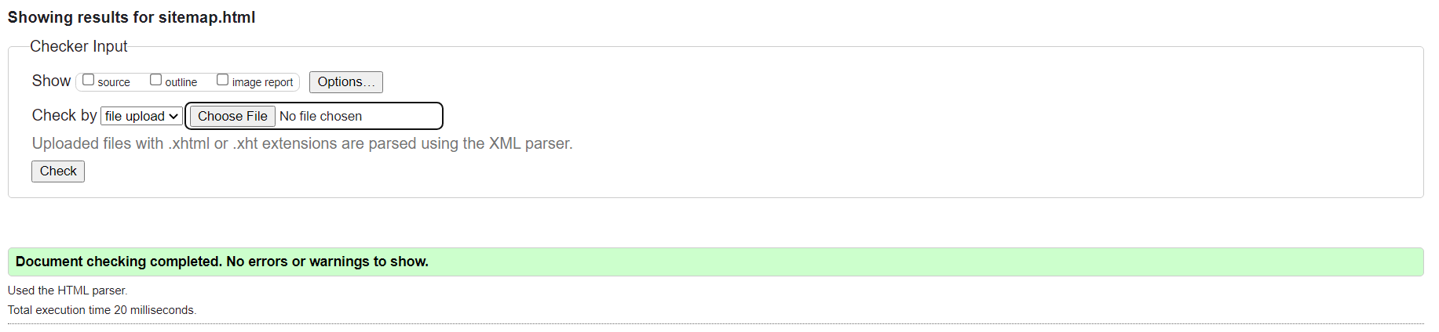

**ศูนย์วิจัยและกลุ่มวิจัย**

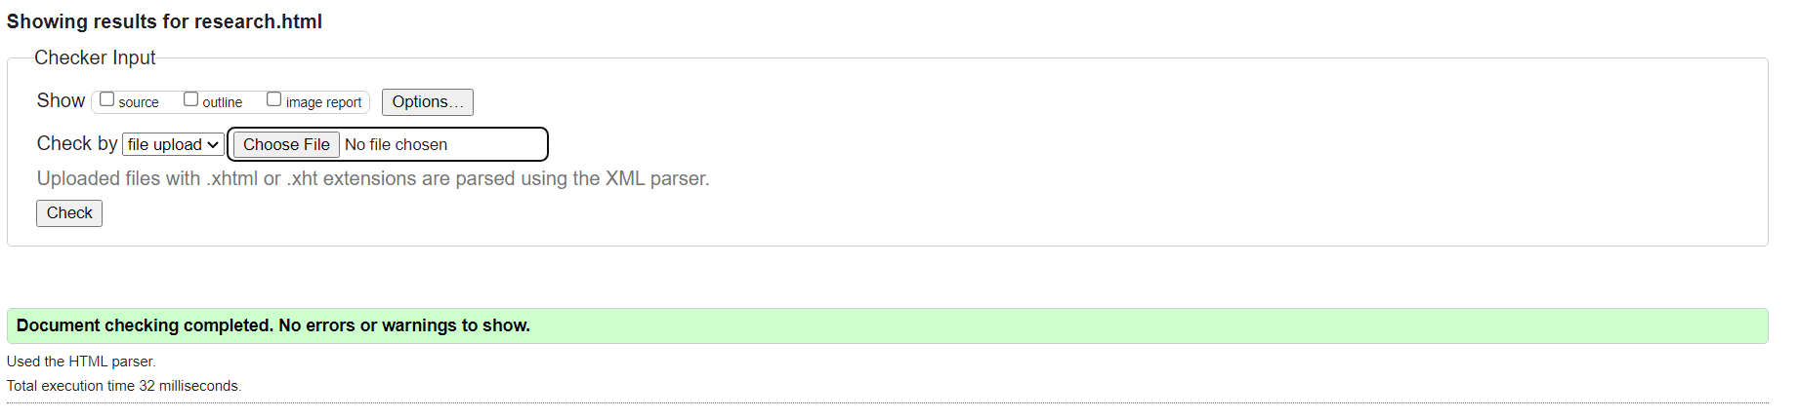

**MOU**

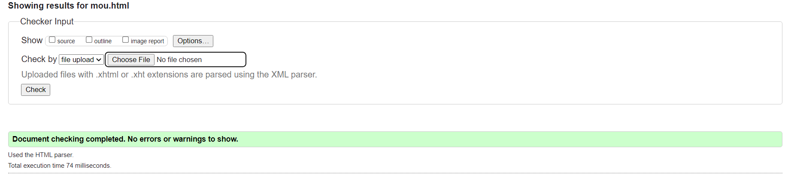

**ผลงานนักศึกษา**

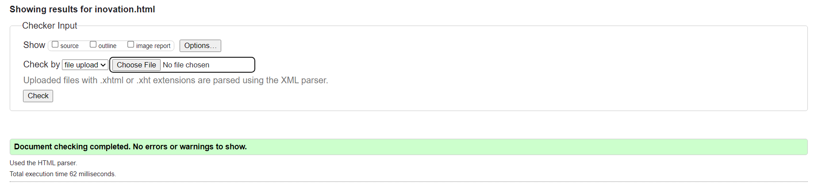

**ติดต่อ**

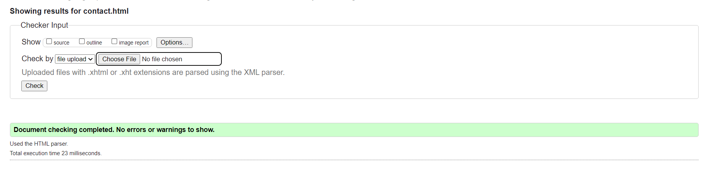

**10.) Developers**

**1.นายปุญญพัฒน์ เลิศสำโรง 633020407-7 SECTION 1**

ส่วนในการพัฒนามีดังต่อไป **หน้าแรก(ทำร่วมกัน), navbar(ทำร่วมกัน), หน้าเนื้อหาหลักสูตร, หน้าเลือกหลักสูตรปริญญาตรี, หน้าหลักสูตรปริญญาโท, หน้าหลักสูตรปริญญาเอก,หน้าประวัติ,หน้าlogo,หน้าวิสัยทัศน์,หน้าเลือกทุน,หน้าเนื้อหาทุน,หน้าโครงสร้างองค์กร,หน้าMOU,หน้าผลงานนักศึกษา,ออกแบบLogoและรูป(ทำร่วมกัน)**

**2.นายจิรภัทร ชื่นสกุล 633020033-2 SECTION 1**

ส่วนในการพัฒนามีดังต่อไป **หน้าแรก(ทำร่วมกัน), navbar(ทำร่วมกัน),ออกแบบLogoและรูป(ทำร่วมกัน), breadcrumbs ทุกหน้า, footer ทุกหน้า, หน้าติดต่อ, หน้าข่าว, หน้าเนื้อข่าว,**

**หน้าแผนผังเว็บไซต์, หน้าบุคลากร, หน้าเมนูนักศึกษา, หน้าศูนย์วิจัยและกลุ่มวิจัย,**

**ทำ Code Validator**